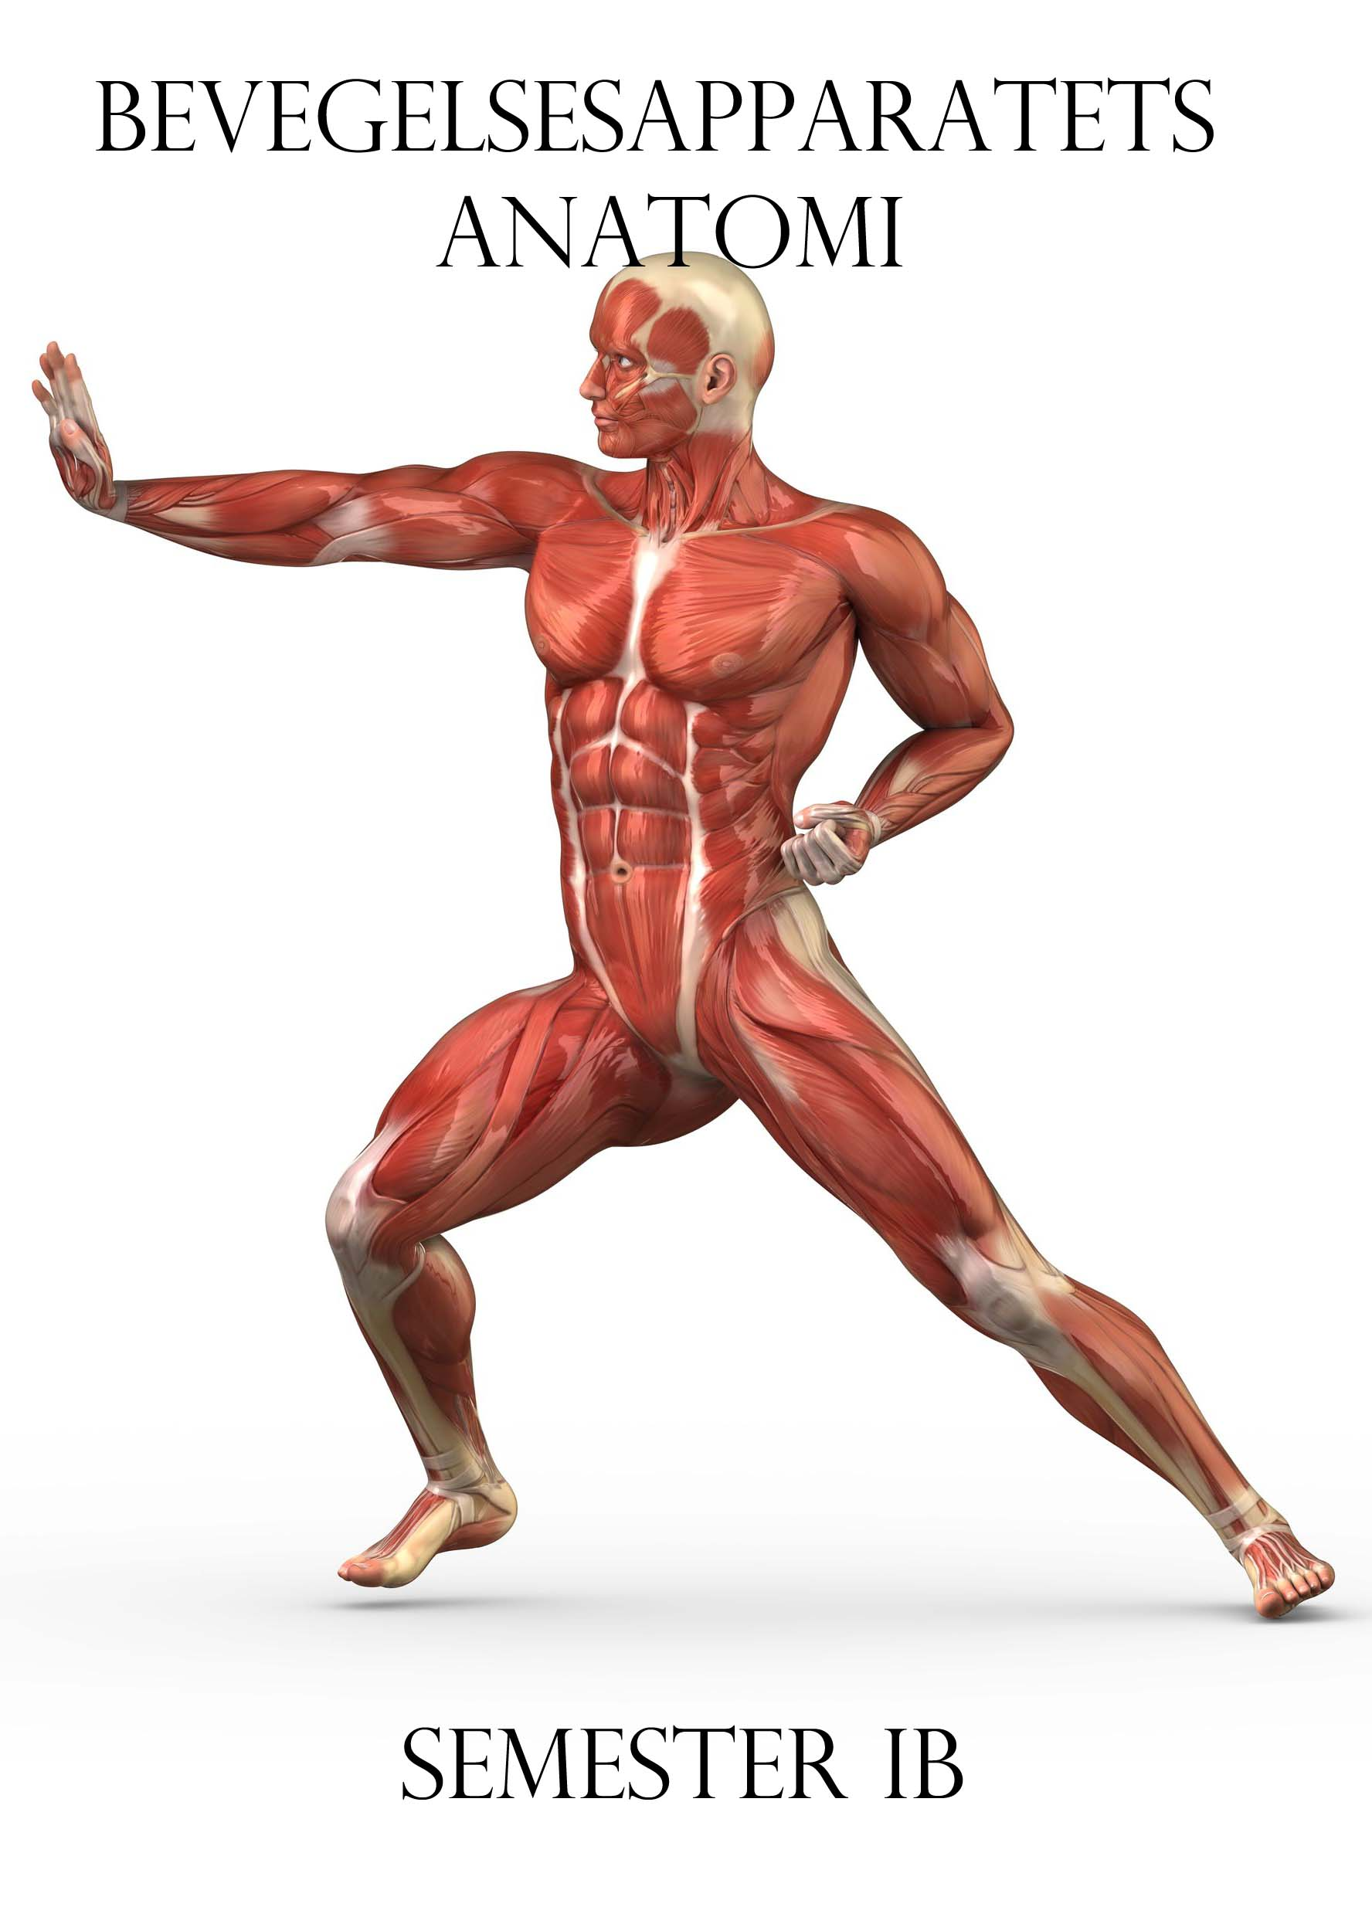
Laget av Johannes Bruteig (kull 11)
(m/mindre endringer av Sebastian Schaanning (kull 12))
Innholdsfortegnelse
Rygg: Overflateanatomi 7
Overflatiske ryggmuskler 7
Dype ryggmuskler 16
M. erector spinae 17
De transversospinale musklene 20
Forside: Overflateanatomi 24
Overflatisk brystdisseksjon 24
Forside: Muskler 25
Aksillen. Plexus Brachialis 32
Bend clavicula lateralt 35
Plexus brachialis - Generell struktur 37
Plexus brachialis – Pars supraclavicularis 38
Plexus brachialis – Pars infraclavicularis 38
De fem nervene som skal identifiseres i disseksjonsmanualen 39
Skulder og overarm: Overflateanatomi 41
Skulderen – fortil 41
Skulderen – baktil 46
Albu og underarm: Overflateanatomi 53
Volarsiden av underarmen og albuen: 53
Overfladiske fleksorer (s. 274 i Thieme) 55
Dype fleksorer (s. 274 i Thieme) 58
Dorsalside: 61
Radiale muskler (s. 276 i Thieme) 61
Overfladiske ekstensorer (s. 278 i Thieme) 63
Dype ekstensorer (s. 278 i Thieme) 65
Hofte og lår: Overflateanatomi 71
Glutealregionen 71
Muskler: Indre hoftemuskulatur (s.422 i Thieme) 72
Muskler: De ytre hoftemusklene (s.424 i Thieme) 73
Lårets bakside 76
Muskler: Fleksorgruppen (s.430 i Thieme) 77
Lårets forside 79
Muskler: Adduktorgruppen anteriort i låret (s.426 i Thieme) 80
Muskler: Ekstensorgruppen anteriort i låret (s.428 i Thieme) 81
Hofteleddet 84
Kne og legg: Overflateanatomi 88
Leggens forside 89
Muskler: Ekstensorgruppen (s.432 i Thieme) 90
Muskler: Peroneusgruppen 93
Leggens bakside 95
Muskler: Superfisciell fleksorgruppe 96
Muskler: Dyp fleksorgruppe 97
Kneet 99
Muskler som stabiliserer og beveger kneet 100

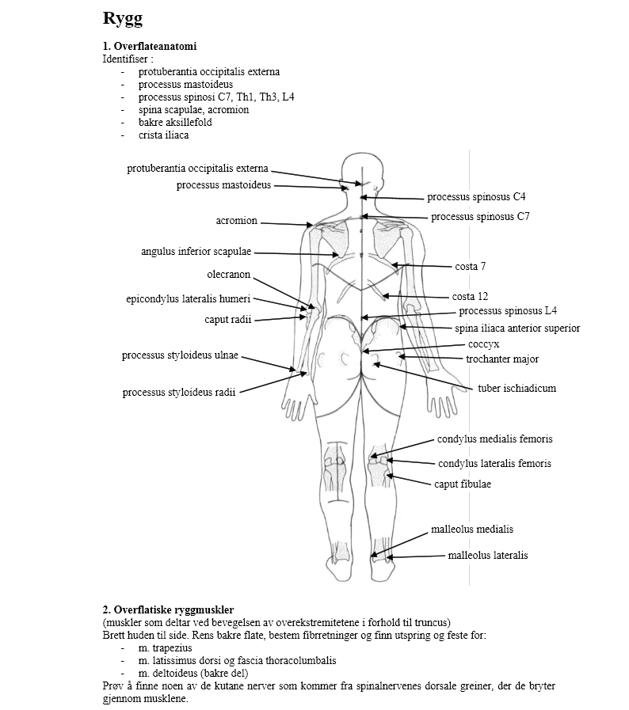
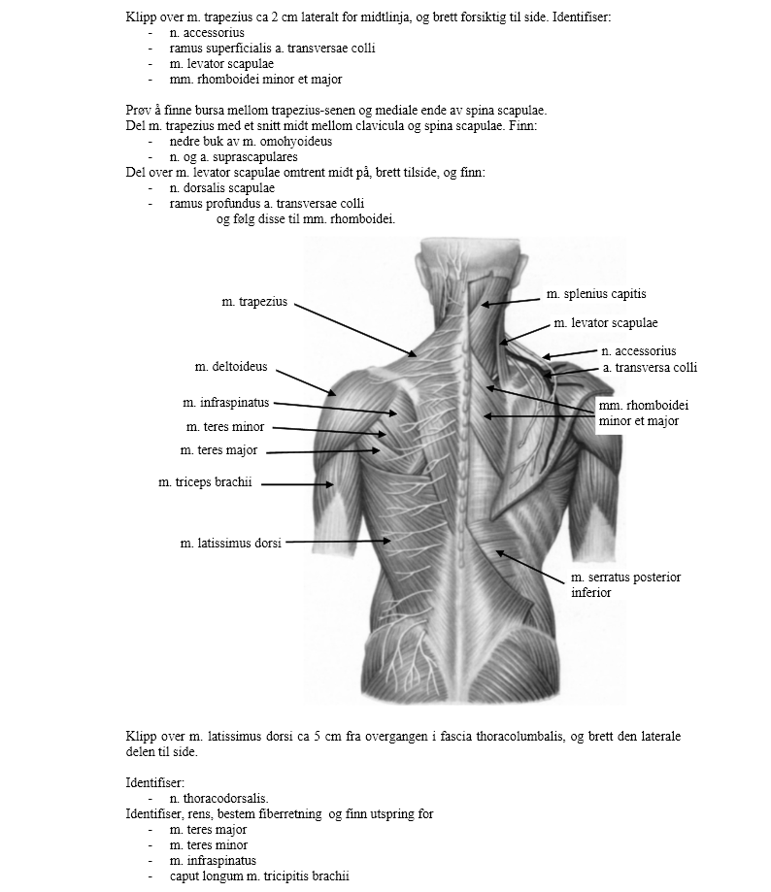
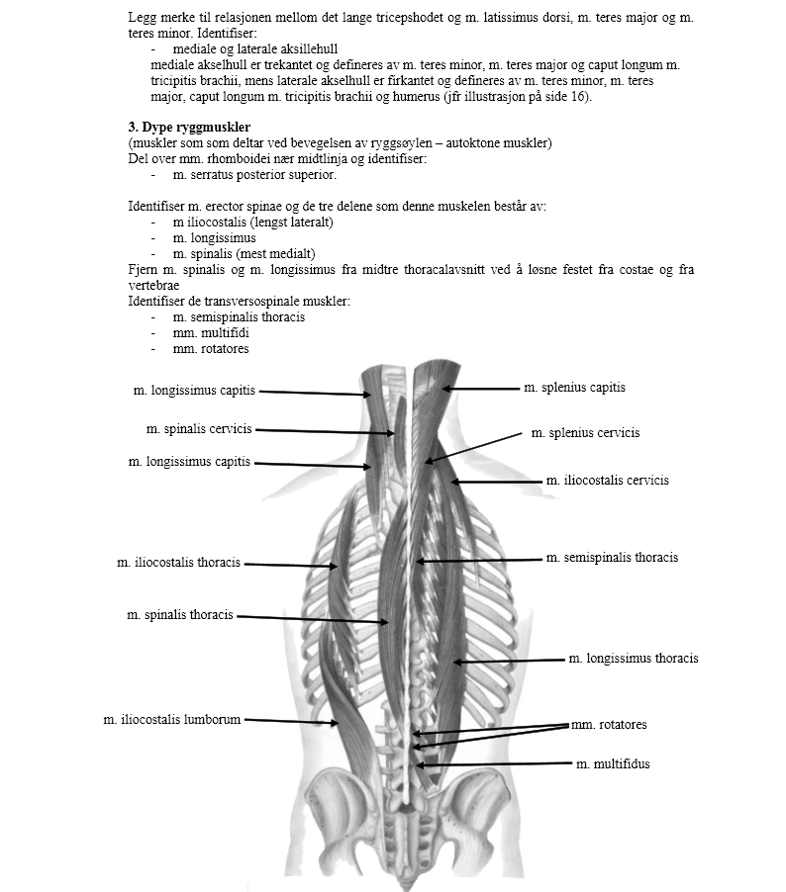

Rygg: Overflateanatomi
Protuberantia occipitalis externa: Palpabelt knokkelfremspring midt på bakflaten av os occipitale. Tjener som muskelutspring for m. trapezius.
Processus mastoideus: Fremspring plassert bak den ytre øregangen.
Processus spinosus C7: Torntapp på det sjuende cervikale vertebra. Er meget lett å palpere, kalles derfor ofte for vertebra prominens.
Spina scapulae: Knokkellist på posteriorflaten av scapula.
Acromion: Lateral, fri ende av scapula. Kalles ofte skulderhøyden.
Bakre aksillefold: Dannes av m. latissimus dorsi og m. teres major.
Crista iliaca: Hoftebenskammen.

Overflatiske ryggmuskler
Dette er muskler som deltar i bevegelse av overekstremitetene i forhold til truncus. Det skal være mulig å finne noen kutane nerver fra de dorsale greinene av spinalnervene når de bryter gjennom musklene. De dorsale greinene av spinalnervene innerverer alle de dype ryggmusklene, og kalles rami posteriores spinales.
N. accesorius: Kranienerve XI (CN XI). Kalles ofte også ledsagernerven, fordi en vesentlig del av nervefibrene i accesorius slutter seg til n. vagus (CN X) og følger denne perifert. Går like profund for m. trapezius.
Ramus superficialis a. transversae colli: Gren fra a. transversae colli som løper ved siden av n. accesorius ut profund for m. trapezius. A. transversae colli avgår i 75 % av tilfellene fra a. subclavia.
N. suprascapularis: fra C5 og C6. Løper over plexus brachialis for så å gå under lig. transversum scapulae superius i incisura scapulae. Innerverer m. suprapinatus og m. infraspinatus.
A. suprascapularis: Avgår fra truncus thyrocervicalis, krysser foran m. scalenus anterior, før den løper over lig. transversum scapulae superius inn i fossa supraspinata og fossa infraspinata. Anastomoserer med a. circumflexa scapulae.
N. dorsalis scapulae: Avgår direkte fra C5, for så å perforere m. scalenus medius. Videre løper den profund for, og innerverer, m. levator scapulae og mm. rhomboidei.
Ramus profundus a. transversae colli: Gren fra a. transversae colli som ledsager n. dorsalis scapulae. I noen tilfeller avgår denne som en selvstendig gren fra a. subclavia. Da kalles den a. dorsalis scapulae.
N. thoracodorsalis: Del av plexus brachialis. Avgår fra fasciculus posterior og løper distalt profund for scapula og senere m. latissimus dorsi, som den innerverer. Innerverer også m. teres major.
Det mediale aksillehull er trekantet og defineres av m. teres minor, m. teres major og caput longum m. tricipitis brachii.
Det laterale aksillehull er firkantet og defineres av m. teres major, m. teres minor, caput longum m. tricipitis brachii. N. axillaris stammer fra den posteriore fascikkelen i plexus brachialis og går da gjennom det laterale aksillehull.
Relasjon mellom caput longum m. tricipitis brachii, m. latissimus dorsi og mm. teres minor et major. Denne relasjonen er slik at m. teres major og m. latissimus dorsi passerer anteriort for caput longum tricipitis brachii, mens m. teres minor passerer posteriort for denne.
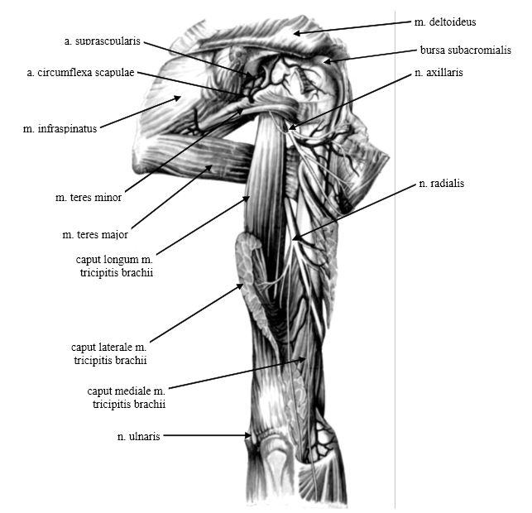
Ser at n. axillaris går i det laterale aksillehullet, og innerverer m. deltoideus og m. teres minor.

M. TRAPEZIUS (s. 258 i Thieme)
Utspring:
- Protuberantia occipitalis externa
- Linea nuchalis superior
- Lig. nuchae
- Proc. spinosi C VII – Th XII og tilhørende lig. supraspinale
Feste:
- Spina scapulae
- Acromion
- Laterale 1/3 av clavicula.
Funksjon:
- Pars descendens: Løfter og dreier scapula I tillegg vil kontraksjon av pars descendens vippe hodet til samme side, samt rotere det i motsatt retning.
- Pars transversa: Drar scapula medialt.
- Pars descendens: Drar scapula medialt og kaudalt.
- Hele muskelen: Stabiliserer scapula på thorax.
Samlet sett: løfter, dreier og senker scapula, dreier hodet og ekstenderer nakken.
Innervasjon: n. accesorius og plexus cervicalis (C2-C4).
m. trapezius |  | 74,2
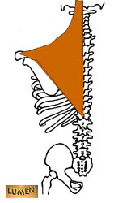 | U: linea nuchalis superior, protuberantia occipitalis externa, lig. Nuchae (sagittalt i nakken), processus spinosi C7 – Th12
 | F: spina scapulae, acromion, laterale tredjedel av clavicula
 | N: n. accessorius, plexus cervicalis
Løfter, senker og dreier scapula. Dreier hodet. Ekstenderer nakken.

Pars asc., Pars transversa og Pars desc. virker tre veier.

M. LATISSIMUS DORSI (s. 266 i Thieme)
Utspring:
- Pars vertebralis:
  - Proc. spinosi Th VII – T XII
  - Fascia thoracolumbalis over proc. spinosi til lumbalvirvlene
  - Os sacrum.
- Pars iliaca: Posterior 1/3 av crista iliaca.
- Pars: costalis: Costae 9 – 12.
- Pars scapularis: Angulus inferior scapulae.
Feste: Crista tuberculi minoris humeri.
Funksjon: Adduksjon, innadrotasjon og ekstensjon i GH-leddet. Disse tre funksjonene deler den med m. teres major. I tillegg kalles den for en «hostemuskel», bidrar i respirasjonen.
Innervasjon: n. thoracodorsalis (C6 –C8).
m. latissimus dorsi |  | 74,4
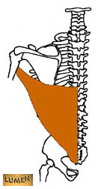 | U: proc. spinosi Th7 – L5, os sacrum, os ilium
 | F: crista tuberculi minoris humeri
 | N: n. thoracodorsalis
 | Ekstenderer og innoverroterer humerus

M. DELTOIDEUS (s. 264 i Thieme)
Utspring:
- Pars spinalis: Spina scapulae
- Pars acromialis: Acromion
- Pars clavicularis: Laterale 1/3 av clavicula
Samme tre utspring som de tre festene til m. trapezius.
Feste: Tuberositas deltoidea humeri
Funksjon:
- Pars spinalis: Ekstensjon, utadrotasjon og adduksjon i GH-leddet. Abduksjon mellom 60 og 90 grader.
- Pars acromialis: Abduksjon i GH-leddet.
- Pars clavicularis: Fleksjon, innadrotasjon, adduksjon. Abduksjon mellom 60 og 90 grader.
Mellom 60 og 90 grader abduksjon assisterer pars spinalis og pars clavicularis pars acromialis i abduksjon.
Innervasjon: n. axillaris (C5, C6)
m. deltoideus |  | 88,6
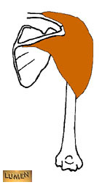 | U: spina scapulae, acromion, clavicula
 | F: tuberositas deltoidea humeri
 | N: n. axillaris (C5-6)
 | Utadroterer, innadroterer, abduserer, flekterer, og ekstenderer.

M. LEVATOR SCAPULAE (s. 260 i Thieme)
Utspring: Procc. transversi C I – C IV.
Feste: Angulus superior scapulae.
Funksjon: Drar angulus superior scapulae medialt og kranialt, og angulus inferior scapulae medialt. Dette vil skje når man returnerer armen til anatomisk grunnstilling fra abdusert stilling. Tipper også hodet til samme side som muskelen er på.
Innervasjon: N. dorsalis scapulae (C4 – C5). Nerven perforerer m. scalenus medius, for så å løpe profund for m. levator scapulae og mm. rhomboidei.
m. levator scapulae |  | 74,7
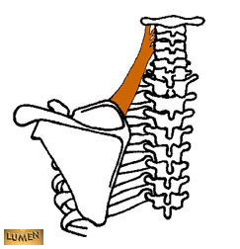 | U: tubercula posteriora proc. transversi C1 – C4
 | F: angulus superior scapulae
 | N: n. dorsalis scapulae (C3-5)
 | Hever angulus scapulae superior og dreier halsen.

M. RHOMBOIDEUS MAJOR (s. 260 i Thieme)
Utspring: Procc. spinosi Th I – Th IV.
Feste: Margo medialis scapulae nedenfor spina scapulae.
Funksjon: Stabiliserer scapula, drar scapula medialt og kranialt som m. levator scapulae.
Innervasjon: N. dorsalis scapulae (C4 – C5)
m. rhomboideus major |  | 74,5
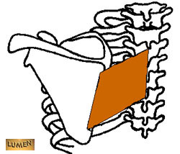 | U: proc. spinosi og ligg. supraspinalia Th1 – Th4
 | F: margo medialis scapulae
 | N: n. dorsalis scapulae (C4-5)
 | Trekker scapula medialt og oppover.

M. RHOMBOIDEUS MINOR (s. 260 i Thieme)
Utspring: Procc. spinosi C VI – C VII
Feste: Margo medialis scapulae ovenfor spina scapulae.
Funksjon: Stabiliserer scapula, drar scapula medialt og kranialt (som m. levator scapulae).
Innervasjon: N. dorsalis scapulae (C4 – C5)
m. rhomboideus minor |  | 74,6
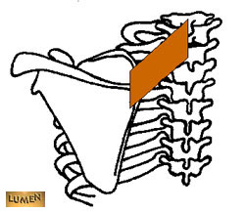 | U: proc. spinosi C6 – C7
 | F: margo medialis scapulae
 | N: n. dorsalis scapulae
 | Trekker scapula medialt og oppover.

M. TERES MAJOR (s. 266 i Thieme)
Utspring: Angulus inferior scapulae.
Feste: Crista tuberculi minoris humeri, samme som for m. latissimus dorsi.
Funksjon: Innadrotasjon, adduksjon og ekstensjon i GH-leddet.
Innervasjon: n. subscapularis (C5 – C7)
m. teres major |  | 88,10
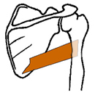 | U: margo lat. scapulae
 | F: crista tuberculi minoris humeri.
 | N: n. subscapularis (C5-7)
 | Innoverroterer og adduserer.

Kommentar: Enkelte utgaver av Thieme har byttet om innervasjonen av m. latissimus dorsi og m. teres major. M. latissimus dorsi er innervert av n. thoracodorsalis og m. teres major av n. subscapularis.

M. TERES MINOR (s. 262 i Thieme)
Utspring: Margo lateralis scapulae.
Feste: Tuberculum majus humeri. Går, i motsetning til m. latissimus dorsi og m. teres major, på utsiden av armen.
Funksjon: Utadrotasjon og svak adduksjon i GH-leddet.
Innervasjon: N. axillaris (C5, C6)
m. teres minor |  | 88,9
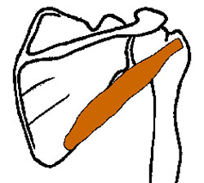 | U: margo lat. scapulae
 | F: tuberculum majus
 | N: n. axillaris (C5-6)
 | Utoverroterer.

M. INFRASPINATUS (s. 262 i Thieme)
Utspring: Fossa infraspinata scapulae
Feste: Tuberculum majus humeri.
Funksjon: Utadrotasjon i GH-leddet.
Innervasjon: N. suprascapularis (C4 – C6)
m. infraspinatus |  | 88,8
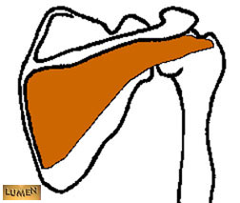 | U: fossa infraspinata
 | F: tuberculum majus
 | N: n. suprascapularis (C5-6)
 | Utoverroterer.

M. TRICEPS BRACHII (s. 272 i Thieme)
Utspring:
- Caput longum:
  - Tuberculum infraglenoidale scapulae.
- Caput mediale:
  - Posteriore flate av humerus
  - Distalt og medialt for sulcus n. radialis
  - Septum intermusculare mediale.
- Caput laterale:
  - Posteriore flate av humerus,
  - Proksimalt og lateralt for sulcus n. radialis
  - Septum intermusculare laterale.
Feste: Olecranon.
Funksjon:
- Articulatio cubiti: Ekstensjon.
- Articulatio humeri: Caput longum: Ekstensjon og adduksjon
Innervasjon: N. radialis (C6 – C8). Denne løper profund for m. triceps brachii i sulcus n. radialis på posteriorflaten av humerus.
m. triceps brachii |  | 88,19
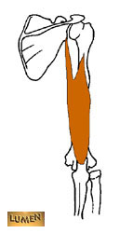  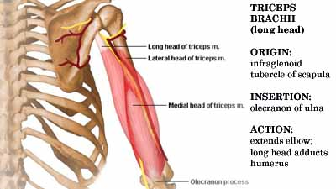 | U: Caput longum – tuberculum infraglenoidale  Caput laterale – lat. og proks. for sulcus n. radialis  Caput mediale – med. og dist. for sulcus n. radialis
 | F: olecranon
 | N: n. radialis (C7-8)
Caput longum – ekstenderer albueleddet og adduserer skulderleddet.

Caput laterale – ekstenderer albueleddet.

Caput mediale – ekstenderer albueleddet.

Dype ryggmuskler

Dette er muskler som deltar i bevegelsen av ryggsøylen. Disse kalles også for autoktone muskler. Det dype laget av fascia thoracolumbalis skiller de overflatiske og de dype ryggmusklene. M. serratus posterior superior er ikke en dyp ryggmuskel, den ligger under mm. rhomboidei, men over fascien.
M. SERRATUS POSTERIOR SUPERIOR (ikke i Thieme)
Utspring: Proc. spinosi C VI – Th II
Feste: Costae II - V
Funksjon: Hjelpemuskel ved inspirasjon.
Innervasjon: nn. intercostales.
m. serratus posterior superior |  | 74,9
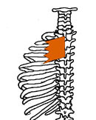 | U: proc. spinosi C6 – Th2
 | F: 2. – 5. Costa
 | N: Nn. Intercostales
 | Hjelpemuskel ved inspirasjon.

M. erector spinae

Består av tre deler som vist på figuren under. Huskeregel: pils uten p: i lengst lateralt, l i midten og s lengst medialt. 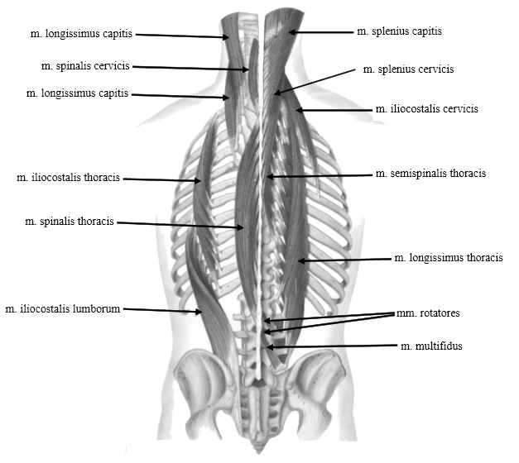
Hver seksjon er også delt inn på tvers i tre deler.
- m. iliocostalis lumborum, thoracis og cervicis.
- m. longissimus thoracis, cervicis og capitis.
- m. spinalis thoracis, cervicis og capitis (den siste er en del av m. semispinalis capitis)
Følgende er kun hentet fra listus, da Thieme ikke gir en god oversikt over disse musklene.

M. ILIOCOSTALIS
m. erector spinae – m. iliocostalis |  | 74,13
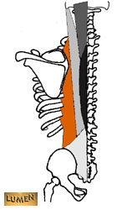 | U: Lumborum – crista iliaca  Thoracis – medialt for anguli på 6 nederste costa  Cervicis – anguli på øverste til midterste costa
F: Lumborum – anguli på 5. – 12. costa
Thoracis – anguli på 6 øverste costa
Cervicis – proc. transversi på midterste tre cervikalvirvler
 | N: Rami post. n. spin.
Lumborum – ekstensjon og sidebøyning av nederste del av virvelsøylen.
Thoracis – utgjør brystkyfosen og sideflekterer.

M. LONGISSIMUS
m. erector spinae – m. longissimus |  | 74,17
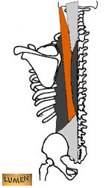 | U: Thoracis – crista iliaca, proc. spinosi L1 – S4, proc. mamillaria L1- L2, proc. transversi Th7 – Th12  Cervicis – proc. transversi Th1 - Th4  Capitis – proc. transversi C3 – Th3
F: Thoracis – proc. costales, proc. accessorii på lumbalvirvlene, anguli på de nederste 11 costa, alle brystvirvlenes proc. transversi
Cervicis – proc. transversi C2 – C7
Capitis – proc. mastoideus
 | N: Rami post. n. spin.
Thoracis – ekstenderer og sideflekterer virvelsøylen.
Capitis – ekstenderer og sideflekterer hodet, dreier ansiktet mot samme side.

M. SPINALIS
m. erector spinae – m. spinalis |  | 74,21
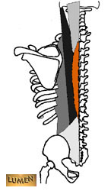 | U: Thoracis – proc. spinosi Th11 – L2  Cervicis – proc. spinosi C6 – Th2  Capitis – inkonstant del av m. semispinalis capitis
F: Thoracis – proc. spinosi Th2 – Th9
Cervicis – proc. spinosi C2 – C4
Capitis – inkonstant del av m. semispinalis capitis
 | N: Rami post. n. spin.
Thoracis – ekstensjon av virvelsøylen.

Cervicis – ekstensjon av virvelsøylen.

De transversospinale musklene
Mm. transversospinales. Dette er muskler som strekker seg fra processus transversi til processus spinosi. Alle innerveres av n. rami posteriores spinalis.
M. semispinalis overspringer fire eller flere virvler, og deles inn i tre avsnitt: thoracis, cervicis og capitis. Det er den mest superficielle av de transversospinale musklene.
Mm. multifidi overspringer 2-4 virvler. Funksjonen deres er rotasjon og ekstensjon (bakoverbøyning) av virvelsøylen.
Mm. rotatores overspringer én eller ingen virvler, og deles inn i tre avsnitt: lumborum, thoracis og cervicis. Funksjonen deres er rotasjon av ryggsøylen. Denne funksjonen er kraftig, fordi fiberforløpet nesten er horisontalt. Dette er det dypeste laget av de transversospinale musklene.
M. SEMISPINALIS THORACIS
m. semispinalis thoracis |  | 76,3
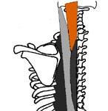 | U: proc. transversi Th7 – Th12
 | F: proc. spinosi C6 – Th6
 | N: Rami posteriors spin.
 | Bakoverbøyer virvelsøylen.

MM. ROTATORES

mm. rotatores
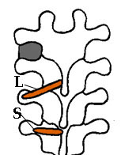 | U: proc. transversi
 | F: proc. spinosi 1 opp
 | N: Rami posteriores spin.
 | Roterer ryggsøylen. Også ekstensjon.

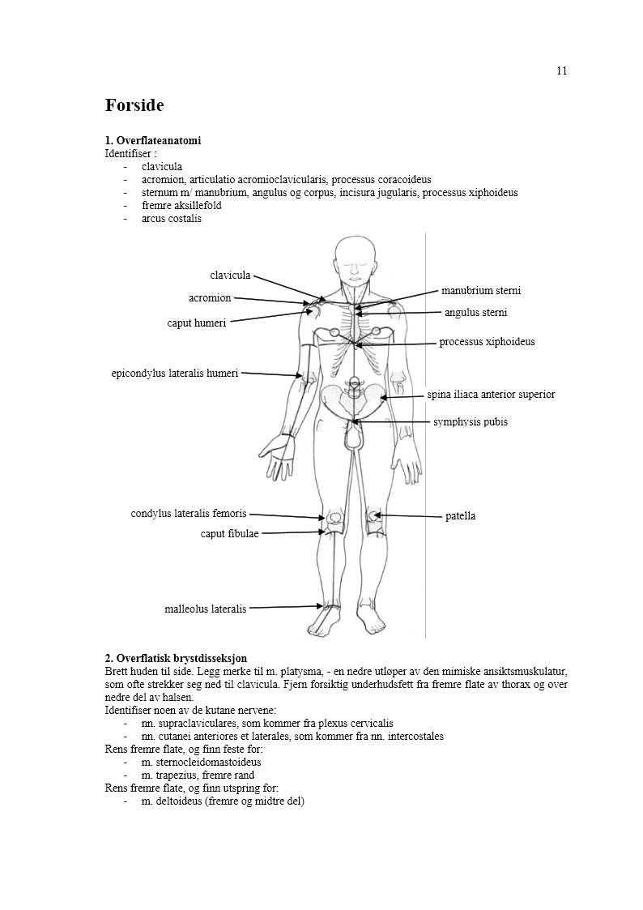
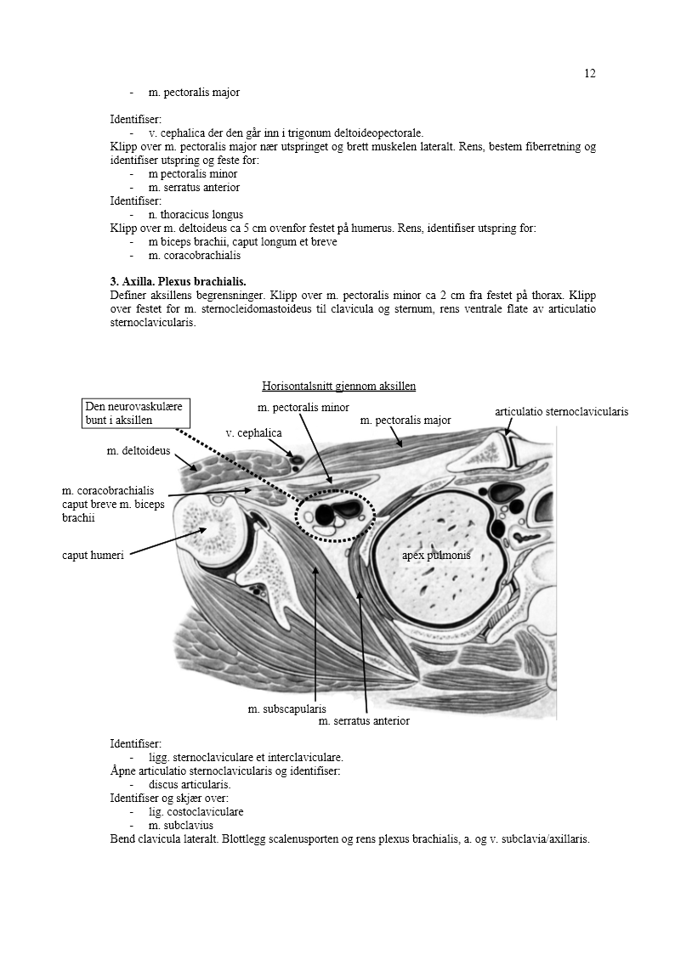
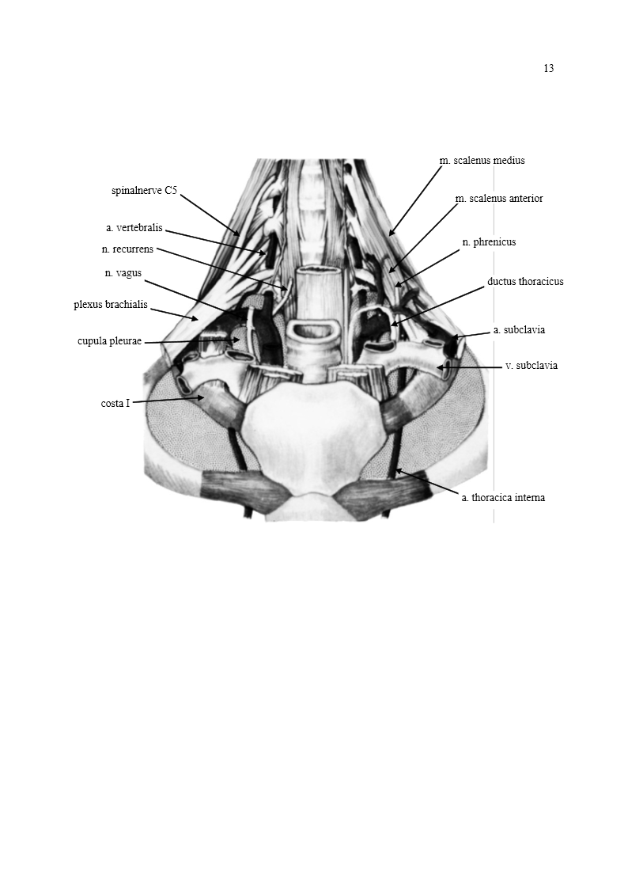

Forside: Overflateanatomi
Clavicula: Kragebeinet.
Acromion: Den laterale, frie ende av scapula.
Articulatio acromioclavicularis: Ledd mellom acromion og clavicula. Facies articularis acromii fra acromion og facies articularis acromialis fra clavicula danner sammen et ekte synovialledd.
Proc. coracoideus: Krokformet, fremadrettet utspring like lateralt for incisura scapula. Feste for m. pectoralis minor, og utspring for caput breve m. bicipitis brachii og m. coracobrachialis. Kalles ravnenebbfremspringet.
Sternum: Brystbeinet. Sternum artikulerer direkte med de første sju costae (costa verae) via cartilago costalis. De tre neste costae er også tilheftet sternum med brusken til den overliggende costa. De siste to costae er ikke tilheftet sternum.
Manubrium: Den delen av sternum som er plassert kranialt for angulus sterni.
Angulus sterni: Vinkelen mellom corpus sterni og manubrium.
Corpus sterni: Brystbenslegemet. Plassert mellom manubrium og proc. xiphoideus.
Incisura jugularis: Kranialt rettet konkavitet svarende til overkanten av manubrium.
Proc. xiphoideus: Brystbenets spiss. Kaudalt rettet fremspring nederst på sternum.
Fremre aksillefold: Dannes av mm. pectorales major et minor.
Arcus costalis: Ribbeinsbuen som er dannet av ribbeinsbrusken fra costae 7-10.

Overflatisk brystdisseksjon
m. platysma: Nedre utløper av den mimiske ansiktsmuskulatur som kan strekke seg helt ned til clavicula.
nn. supraclaviculares: Kutane nerver fra plexus cervicalis, C3 og C4. Kommer ut medialt for m. trapezius’ feste på clavicula og forsyner hudområdet over skulderen og ned mot clavicula. Kan deles inn i tre deler: nn. supraclavicularis mediales, nn. supraclaviculares intermedii og nn. supraclaviculares laterales.
nn. intercostales: Nerver som går i intercostalrommene, like under den overliggende costa. Stammer fra de ventrale grenene av thorakalnervene. Kalles nn. cutanei anteriores når de er i intercostalrommene og nn. cutanei laterales når de avgår midt på intercostalnervene og løper skrått ventralt og lateralt mellom utspringstaggene for m. serratus anterior og m. latissimus dorsi.
v. cephalica: Subkutan vene som begynner ved tommelfingerens rot, løper proksimalt i sulcus bicipitalis lateralis, for så å gå i spalten mellom m. pectoralis major og m. deltoideus, profund til v. axillaris. Spalten mellom m. pectoralis major og m. deltoideus kalles trigonum deltoideopectorale.
n. thoracicus longus: Avgår fra C5-C7. Perforerer m. scalenus medius (mer inferiort enn n. dorsalis scapulae) og løper ned på m. serratus anterior.

Forside: Muskler
Dette er muskler som det er mulig å identifisere ved den aktuelle disseksjonen. Feste og utspring er ikke mulig å identifisere for alle de aktuelle musklene, men de er likevel gjengitt her.
M. STERNOCLEIDOMASTOIDEUS (s. 258 i Thieme)
Utspring:
- Caput sternale: Manubrium.
- Caput claviculare: Mediale 1/3 av clavicula.
Feste:
- Proc. mastoideus
- Linea nuchalis superior.
Funksjon:
- Unilateral: Vipper hodet til samme side og roterer det til motsatt side.
- Bilateral: Ekstenderer hodet og assisterer i respirasjonen når hodet er fiksert.
Innervasjon:
- N. accesorius (CN XI)
- Direkte grener fra plexus cervicalis (C2-C4)
m. sternocleidomastoideus |  | 80,26
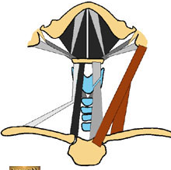 | U: sternum, clavicula
 | F: proc. mastoideus, linea nuchalis superior
 | N: n. accessorius (C2-4)
 | Løfter haken og dreier den og hodet til motsatt side.

M. TRAPEZIUS (s. 258)
Utspring:
- Protuberantia occipitalis externa
- Linea nuchalis superior
- Lig. nuchae
- Proc. spinosi C VII – Th XII og tilhørende lig. supraspinale
Feste:
- Spina scapulae
- Acromion
- Laterale 1/3 av clavicula.
Funksjon:
- Pars descendens: Løfter og dreier scapula I tillegg vil kontraksjon av pars descendens vippe hodet til samme side, samt rotere det i motsatt retning.
- Pars transversa: Drar scapula medialt.
- Pars descendens: Drar scapula medialt og kaudalt.
- Hele muskelen: Stabiliserer scapula på thorax.
Samlet sett: løfter, dreier og senker scapula, dreier hodet og ekstenderer nakken.
Innervasjon: n. accesorius og plexus cervicalis (C2-C4).
m. trapezius |  | 74,2
 | U: linea nuchalis superior, protuberantia occipitalis externa, lig. Nuchae (sagittalt i nakken), processus spinosi C7 – Th12
 | F: spina scapulae, acromion, laterale tredjedel av clavicula
 | N: n. accessorius, plexus cervicalis
Løfter, senker og dreier scapula. Dreier hodet. Ekstenderer nakken.

Pars asc., Pars transversa og Pars desc. virker tre veier.

M. DELTOIDEUS (s. 264)
Utspring:
- Pars spinalis: Spina scapulae
- Pars acromialis: Acromion
- Pars clavicularis: Laterale 1/3 av clavicula
Samme tre utspring som de tre festene til m. trapezius.
Feste: Tuberositas deltoidea humeri
Funksjon:
- Pars spinalis: Ekstensjon, utadrotasjon og adduksjon i GH-leddet. Abduksjon mellom 60 og 90 grader.
- Pars acromialis: Abduksjon i GH-leddet.
- Pars clavicularis: Fleksjon, innadrotasjon, adduksjon. Abduksjon mellom 60 og 90 grader.
Mellom 60 og 90 grader abduksjon assisterer pars spinalis og pars clavicularis pars acromialis i abduksjon.
Innervasjon: n. axillaris (C5, C6)
m. deltoideus |  | 88,6
 | U: spina scapulae, acromion, clavicula
 | F: tuberositas deltoidea humeri
 | N: n. axillaris (C5-6)
 | Utadroterer, innadroterer, abduserer, flekterer, og ekstenderer.

M. PECTORALIS MAJOR (s. 268 i Thieme)
Utspring:
- Pars clavicularis:
  - Mediale halvdel av clavicula.
- Pars sternocostalis:
  - Sternum og
  - Cartilaginis costales 2-6.
- Pars abdominalis:
  - Lamina anterior av rectusskjeden
Feste: Crista tuberculi majoris humeri.
Funksjon:
- Hele muskelen:
  - Adduksjon og innadrotasjon i GH-leddet.
  - Assisterer forsert inspirasjon når skulderen er fiksert.
- Pars clavicularis og pars sternocostalis:
  - Fleksjon i GH-leddet.
Innervasjon: Nn. pectorales medialis et lateralis (C5 – Th1)
m. pectoralis major |  | 84,3
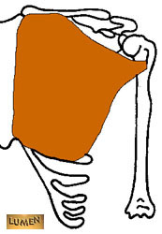 | U: clavicula, sternum, øverste 4 – 6 ribbeinsbrusk, rectuskjeden
 | F: crista tuberculi majoris humeri
 | N: n. pect. med. og lat. (C5-T1)
Adduserer og innoverroterer overarmen.

Består av:
Pars clavicularis clavicula
Pars sternocostalis sternum og costa
Pars abdominalis rectuskjeden

M. PECTORALIS MINOR (s. 260 i Thieme)
Utspring: Costae 3-5.
Feste: Proc. coracoideus.
Funksjon: Drar scapula kaudalt, slik at angulus inferior flyttes posteromedialt (senker en løftet arm), utadroterer cavitas glenoidalis. Assisterer i respirasjon.
Innervasjon: Nn. pectorales medialis et lateralis.
m. pectoralis minor |  | 84,7
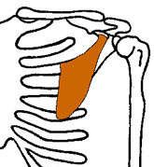 | U: 3. - 5. Costa
 | F: proc. Coracoideus
 | N: n. pect. med. og lat. (C5-T1)
 | Trekker skulderbladet frem og ned og hever ribbene.

M. SERRATUS ANTERIOR (s. 260 i Thieme)
Utspring: Costae 1-9.
Feste:
- Pars superior: Angulus superior scapulae.
- Pars intermedia: Margo medialis scapulae.
- Pars inferior: Angulus inferior scapulae og margo medialis scapulae.
Funksjon:
- Hele muskelen: Drar scapula lateralt fremover, eleverer costa når skulderen er fiksert (assisterer da i respirasjon)
- Pars inferior: Roterer scapula og drar angulus inferior lateralt fremover (innadroterer cavitas glenoidalis)
- Pars superior: Senker en løftet arm (Antagonist til pars inferior)
Innervasjon: N. thoracicus longus (C5 – C7)
m. serratus anterior |  | 84,11
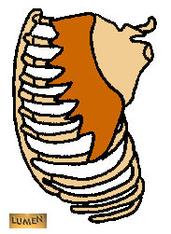 | U: 1. – 9. costa
 | F: mediale kant av skulderblad
 | N: n. thoracis longus (C5-8)
 | Fikserer, senker eller roterer skulderbladet. Trekker det frem og medvirker ved abduksjon av armen.

M. BICEPS BRACHII (s. 270 i Thieme)
Utspring:
- Caput longum: Tuberculum supraglenoidale scapulae. Går så i sulcus intertubercularis.
- Caput breve: Proc. coracoideus.
Feste:
Tuberositas radii og ulna via aponeurosis bicipitis.
Funksjon:
- Albueleddet: Fleksjon, samt supinasjon når albueleddet er fiksert.
- GH-leddet:
  - Fleksjon, abduksjon og innadrotasjon
  - Stabilisering av caput humeri når m. deltoideus kontraheres.
Innervasjon:
n. musculocutaneus (C5, C6)
m. biceps brachii |  | 88,12
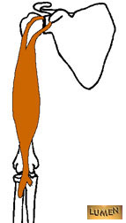 | U: Caput longum – tuberculum supraglenoidale  Caput breve – processus coracoideus
 | F: tuberositas radii og via aponeurosis m. bicipitis brachii til ulna
 | N: n. musculocutaneus (C5-6)
Flekterer og supinerer albueleddet.

Caput longum – abduserer skulderleddet.

Caput breve – flekterer skulderleddet.

M. CORACOBRACHIALIS (s. 268 i Thieme)
Utspring:
Proc. coracoideus
Feste:
Humerus på linje med crista tuberculi minoris humeri (midt på humerus).
Funksjon:
Fleksjon, adduksjon og innadrotasjon i GH-leddet.
Innervasjon:
n. musculocutaneus (C6, C7)
m. coracobrachialis |  | 88,17
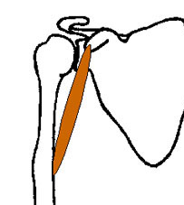 | U: processus coracoideus
 | F: midt på humerus medialt
 | N: n. musculocutaneus (C5-7)
 | Flekterer, innoverroterer og adduserer.

Aksillen. Plexus Brachialis
Aksillens begrensninger: Ved en abdusert arm er aksillen som en firesidet pyramide, hvor spissen ca. treffer midten av clavicula, og basis av pyramiden er fascia axillaris. Den laterale veggen kan man si defineres av sulcus intertubercularis humeri, mens den mediale veggen defineres av den laterale thoraxveggen (costae 1-4 og assosierte intercostalmuskler) og m. serratus anterior. Mellom disse to veggene strekker det seg to folder. Den fremre aksillefolden er definert av mm. pectorales minor et major, mens den bakre aksillefolden er definert av m. latissimus dorsi og m. teres major.
Articulatio sternoclavicularis: Leddet mellom sternum og clavicula. Facies articularis sternalis er leddflaten på clavicula som artikulerer med sternum, mens incisura scapularis er leddflaten på sternum. Disse danner et ekte synovialledd. Mellom leddflatene er det også en discus articularis. Dette leddet er særdeles viktig i forhold til bevegelse av skulderen, følgende er hentet fra store norske leksikon:
Skulderbuen (cingulum membri superioris) omfatter skulderbladene på baksiden av brystkassen, kragebena og brystbenet på forsiden, og som danner en bue på hver skulder, samt deres innbyrdes leddforbindelser. Skulderen kan beveges på to måter, både med og uten armens bevegelser. Bevegelsene i skulderbuen er f.eks. som når man trekker på skuldrene uten å bevege selve armen. Alle bevegelser overføres til det mediale (innerste) kragebensleddet (articulatio sternoclavicularis), mellom kragebenet og brystkassens øvre del (manubrium sterni), som fungerer som et kuleledd (se ledd). Det tillater at skulderbuen kan bevege seg ca. 50° oppover, ca. 30° fremover og bakover, og ca. 5° nedover. På den måten kan skulderbuen utføre en ovalsirkulær bevegelse. Musklene som styrer disse bevegelsene, går mellom brystkassen og skulderbladet. Mellom leddflatene er det en leddskive (discus articularis), slik man finner i ledd som belastes sterkt. Leddkapselen er kraftig.
Lig. sternoclaviculare: Dette ligamentet er en forsterkning av leddkapselen. Den har et fremre og et bakre avsnitt, som kalles henholdsvis lig. sternoclaviculare anterius og posterius.
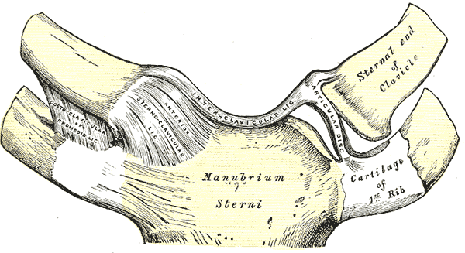
Lig. interclaviculare: Tverrforløpende ligament mellom de to kragebeinene, i incisura jugularis.
Lig. costoclaviculare: Leddbånd mellom 1. costa og clavicula lateralt for articulatio sternoclaviculare.

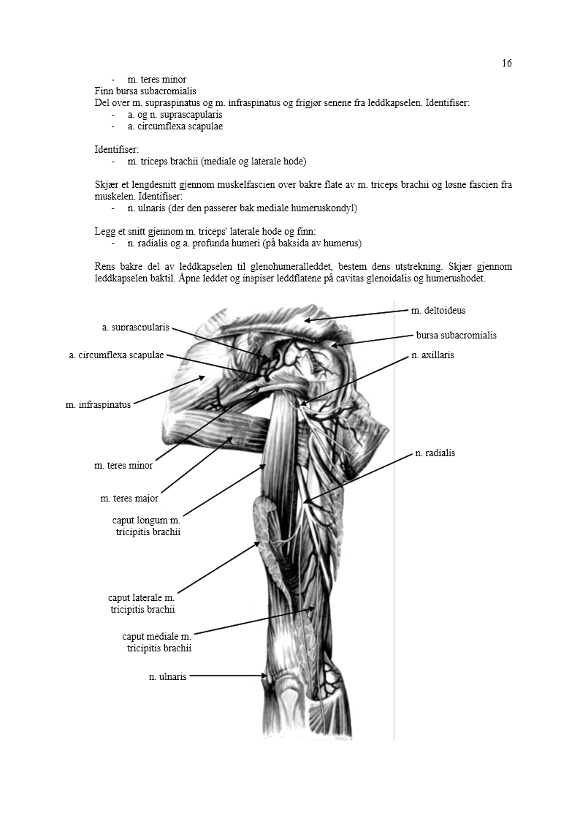
M. SUBCLAVIUS (s. 260 i Thieme)
Utspring:
1. costa (i overgangen mellom brusk og bein).
Feste:
Inferior flate av clavicula (laterale 1/3).
Funksjon:
Stabiliserer articulatio sternoclavicularis.
Innervasjon:
N. subclavius (C5, C6)
m. subclavius |  | 84,8
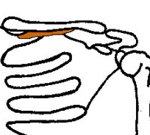 | U: 1. ribbeinsbrusk
 | F: under clavicula
 | N: n. subclavius
 | Beskytter sternoklavikularleddet. Fikserer og senker clavicula.

Bend clavicula lateralt

Scalenusporten: Åpning mellom de to musklene m. scalenus medius og m. scalenus anterior, hvor plexus brachialis og a. subclavia går gjennom før de fortsetter til aksillen. V. subclavia går ikke gjennom scalenusporten, men på fremsiden av m. scalenus anterior. Dersom man har et ekstra ribbein over 1. costa, kan dette føre til at scalenusporten snevres inn, og strukturene som går gjennom vil kunne avklemmes.
A. subclavia: Forlater thoraxhulen gjennom apertura thoracis superior. Går så gjennom scalenusporten i sulcus a. subclaviae på overflaten av 1. costa. Går så til fossa axillaris under midten av clavicula.
V. subclavia: Strekker seg fra den laterale kanten av 1. costa og til v. jugularis interna. Ligger mellom m. scalenus anterior og m. sternocleidomastoideus.
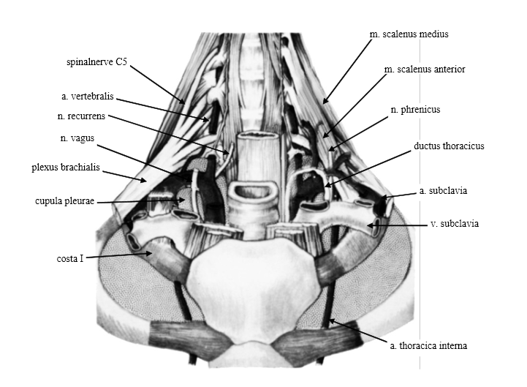

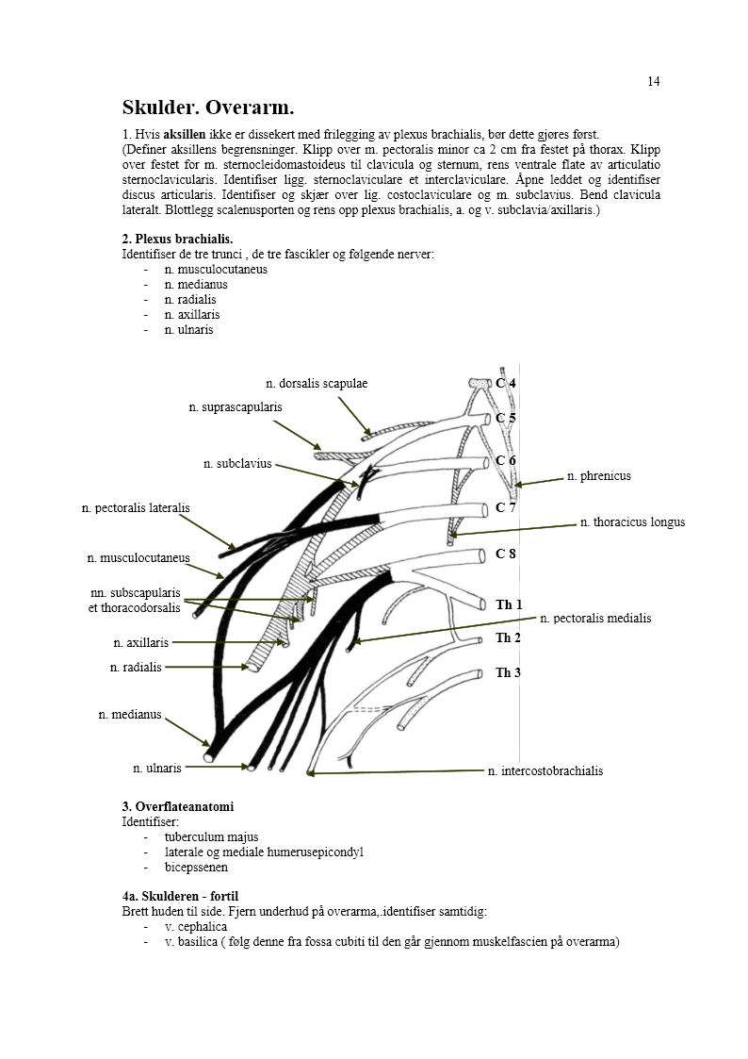

Plexus brachialis - Generell struktur
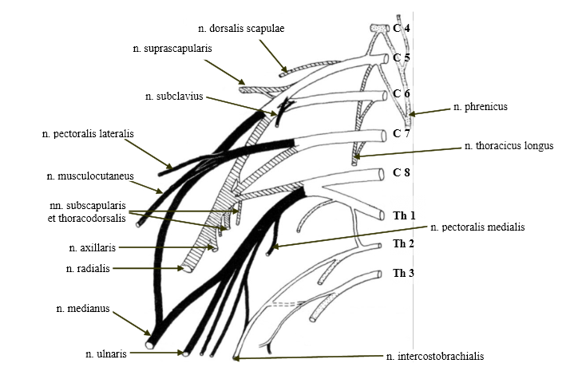Plexus brachialis stammer fra C5 – Th 1, og kommer ut gjennom scalenusporten som trunci.
- Truncus superior
- Dannes når den ventrale grenen fra C5 og C6 løper sammen.
- Truncus medius
- Dannes av den ventrale grenen fra C7.
- Truncus posterior
- Dannes når den ventrale grenen fra C8 og Th 1 løper sammen.
- Fasciculus lateralis
- Mottar nervefibre fra truncus superior og truncus medius, og stammer derav fra C5 - C7.
- Fasciculus posterior
- Mottar nervefibre fra alle de tre trunci, og stammer derav fra C5 – Th1.
- Fasciculus medialis
- Fortsettelsen av truncus inferior etter den har avgitt nervefibre til fasciculus posterior.
De tre fasciklene omslutter nå a. axillaris – fasciculus lateralis ligger lateralt for arterien, fasciculus posterior ligger posteriort, mens fasciculus medialis ligger medialt.
Fasciculus lateralis og medialis gir opphav til nerver som forløper anteriort ned langs overarmen, og kan derfor også kalles divisiones anteriores. Innerverer fleksormuskulatur i hele overekstremiteten.
Fasciculus posterior gir opphav til nerver som forløper posteriort ned langs overarmen, og kan derfor også kalles divisiones posteriores. Innerverer ekstensormuskulatur i hele overekstremiteten.

Plexus brachialis – Pars supraclavicularis
Nervene stammer direkte fra plexus’ ventrale grener av spinalnervene eller fra trunci, og avgår som selvstendige nerver superiort for clavicula.
N. dorsalis scapulae: Avgår direkte fra spinalnerve C5, men har også nervefibre som stammer fra C3 og C4. Perforerer m. scalenus medius. Videre løper den profund for, og innerverer, m. levator scapulae og mm. rhomboidei.
N. suprascapularis: Avgår fra C5 og C6 (truncus superior), med nervefibre fra C4. Løper over plexus brachialis for så å gå under lig. transversum scapulae superius i incisura scapulae. Går inn i fossa supraspinata og fossa infraspinata. Innerverer m. suprapinatus og m. infraspinatus.
N. thoracicus longus: avgår fra C5-C7. Perforerer m. scalenus medius (mer inferiort enn n. dorsalis scapulae) og løper ned på m. serratus anterior.
N. subclavius: Gren som avgår fra truncus superior, med nervefibre fra C5 og C6. Løper ned til m. subclavius.

Plexus brachialis – Pars infraclavicularis
Omfatter alle nervene som forlater plexus på nivå med fasciklene, altså inferiort for scapula.
N. pectoralis lateralis
Grener fra fasciculus lateralis som løper til mm. pectoralis major et minor.
N. pectoralis medialis
Grener fra fasciculus medialis som løper til mm. pectoralis major et minor.
N. subscapularis
Avgår fra fasciculus posterior og løper distalt profund for scapula, hvor den innerverer m. subscapularis.
N. thoracodorsalis
Avgår fra fasciculus posterior og løper distalt profund for scapula og senere m. latissimus dorsi, som den innerverer. Innerverer også m. teres major (NB! Uenighet om m. teres major innerveres av n. subscapularis eller n. thoracodorsalis).
N. intercostobrachialis
Nerve som får nervefibre fra både fasciculus medialis og n. intercostalis II.

De fem nervene som skal identifiseres i disseksjonsmanualen
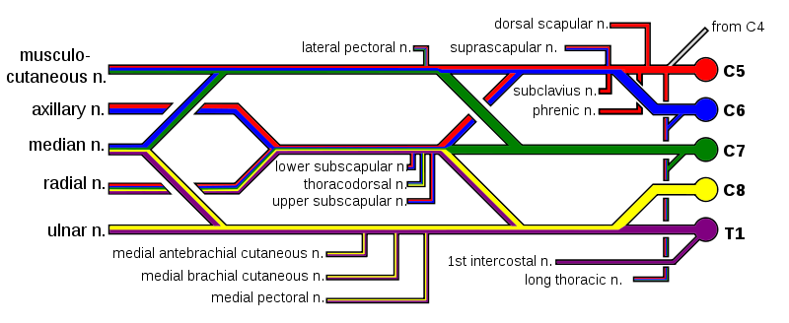N. ulnaris
Avgår som endegren fra fasciculus medialis. Ligger først i sulcus bicipitalis medialis. Halvveis nede på humerus går den over til ekstensorsida, og går gjennom septum intermusculare mediale. Passerer bak epicondylus medialis i sulcus nervi ulnaris, og løper til fleksorsida profund for m. flexor carpi ulnaris. Ved håndleddet løper den over fleksorretinaklet til palmarflata av hånda, og deler seg i en ramus profundus og en ramus superficialis. Innerverer fleksormuskulatur i underarmen.
Nevrofysiologi: n. ulnaris er utsatt for skader der den løper i sulcus nervi ulnaris (enkemannsstøt). En lesjon av nerven vil føre til «claw hand», med en hyperekstensjon av fingrene
N. medianus
Avgår fra fasciculus lateralis og fasciculus medialis som en Y-formet sammensmeltning av grener fra disse. Løper distalt til albuen i sulcus bicipitalis medialis over a. brachialis. Ved albueleddet passerer den under aponeurosis bicipitalis og mellom de to hodene til m. pronator teres. Her avgir den en gren som fortsetter som n. interosseus antebrachii anterior. N. medianus løper så distalt mellom m. flexor digitorum superficialis og m. flexor digitorum profundus, og passerer under fleksorretinaklet i carpaltunnelen til palmarflata av hånda. Innerverer muskulatur på volarsiden av underarmen.
Nevrofysiologi: Carpal tunnel syndrome er en tilstand hvor n. medianus avklemmes der den passerer gjennom carpaltunnelen. Dette medfører nummenhet, prikking og smerter i fingrene, mer spesifikt i digiti 1, 2, 3 og radiale halvdel av 4. Lesjoner av nerven vil gi en såkalt «hand of benediction» når pasienten forsøker å lage en knyttneve. Dette kjennetegnes ved redusert evne til fleksjon i digiti 1-3

N. radialis
Avgår som endegren fra fasciculus posterior. Går ut gjennom det distale, trekantede interstits og på den posteriore flaten av humerus i sulcus n. radialis. Penetrerer så septum intermusculare laterale ca. 10 cm superiort for epicondylus lateralis humeri, og løper videre mellom m. brachialis og m. brachioradialis til albueleddet.
I albueleddet deler den seg i r. profundus og r. superficialis. R. profundus går i mellom den superficielle og den profunde delen av m. supinator (supinatorkanalen), og fortsetter mot håndleddet på dorsalsida av underarmen som n. interosseus antebrachii posterior.
R. superficialis går sammen med a. radialis ned langs m. brachioradialis, før den går til ekstensorsida på den distale 1/3 av underarmen mellom radius og m. brachioradialis. Deretter fortsetter den til dorsalsiden av hånda, hvor den ender i sensoriske grener.
N. radialis innerverer musklene på dorsalsida av underarmen, ekstensormuskulatur («radialisgruppen»)
Nevrofysiologi: «Saturday night palsy» er en tilstand hvor n. radialis er skadet i sulcus n. radialis, noe som fører til en såkalt «wrist drop». Generelt er det slik at jo mer proksimalt skaden er, desto flere ekstensormuskler affekteres.
N. musculocutaneus
Avgår fra fasciculus lateralis på nivå med den laterale begrensingen av m. pectoralis minor. Perforerer så m. coracobrachialis, og løper ned til albueleddet mellom m. biceps brachii og m. brachialis.
N. axillaris
Avgår fra fasciculus posterior, og passerer gjennom det laterale aksillehullet til den posteriore siden av humerus. På sin vei innerverer den m. deltoideus og m. teres minor.
Kommentar: Dette er et veldig detaljert forløp for hver nerve, noe som jeg tror kan være lurt å huske, spesielt i forbindelse med underarmen.
Usikker på hvor mye jeg skal ta med om hvilke hudområder som innerveres av hvilke nerver.

Skulder og overarm: Overflateanatomi
Tuberculum majus: Kraftig muskelspor baktil og lateralt på humerus.
Epicondylus lateralis humeri: Den laterale humerusepikondylen, som tjener som utspring for ekstensormuskulaturen i underarmen. Lateralt for capitulum humeri.
Epicondylus medialis humeri: Den mediale humerusepikondylen, som tjener som utspring for fleksormuskulaturen i underarmen. Medialt for trochlea humeri.
Bicepssenen: m. biceps brachii fester seg på tuberositas radii, og via aponeurosis bicipitis brachii til ulna.

Skulderen – fortil
V. cephalica: Subkutan vene som begynner ved tommelfingerens rot. På overarmen løper den i sulcus bicipitalis lateralis, så gjennom spalten mellom m. deltoideus og m. pectoralis major, før den løper profund til v. axillaris.
V. basilica: Subkutan vene som begynner over den distale del av ulna. Går i fossa cubiti, før den perforerer fascia antebrachii midt i sulcus bicipitalis medialis og munner inn i v. brachialis.
Nn. cutanei brachii laterales superior et inferior: kutane grener til overarmens laterale og dorsale flate. N. cutaneus brachii lateralis superior stammer fra n. axillaris og er lokalisert på overflaten av m. deltoideus. N. cutaneus brachii lateralis inferior stammer fra n. radialis og er lokalisert distalt for m. deltoideus.
N. axillaris: Som tidligere beskrevet går denne gjennom det laterale aksillehullet, og innerverer m. deltoideus og m. teres minor.
A. circumflexa humeri anterior: avgår fra a. brachialis under m. latissimus dorsi, og passerer på tvers over humerus over collum chirurgicum. Går til m. biceps brachii og m. brachialis, før den anastomoserer med a. circumflexa humeri posterior.
Lig. coracoclaviculare: Ligament mellom proc. coracoideus og clavicula. Består av to ligamenter: lig. trapezoideum som spenner seg fra proc. coracoideus kranialt og lateralt til clavicula, og er plassert mellom lig. conoideum og lig. coracoacromiale. Lig. conoideum som spenner seg fra roten av proc. coracoideus til clavicula.
A. brachialis: Fortsettelse av a. axillaris som strekker seg fra underkanten av m. pectoralis major i sulcus bicipitalis medialis, før den deler seg i a. radialis og a. ulnaris.

M. CORACOBRACHIALIS (s. 268 i Thieme)
Utspring:
Proc. coracoideus
Feste:
Humerus på linje med crista tuberculi minoris humeri (midt på humerus).
Funksjon:
Fleksjon, adduksjon og innadrotasjon i GH-leddet.
Innervasjon:
n. musculocutaneus (C6, C7)
m. coracobrachialis |  | 88,17
 | U: processus coracoideus
 | F: midt på humerus medialt
 | N: n. musculocutaneus (C5-7)
 | Flekterer, innoverroterer og adduserer.

M. BICEPS BRACHII (s. 270 i Thieme)
Utspring:
- Caput longum: Tuberculum supraglenoidale scapulae. Går så i sulcus intertubercularis.
- Caput breve: Proc. coracoideus.
Feste:
Tuberositas radii og ulna via aponeurosis bicipitis.
Funksjon:
- Albueleddet: Fleksjon, samt supinasjon når albueleddet er fiksert.
- GH-leddet:
  - Fleksjon, abduksjon og innadrotasjon
  - Stabilisering av caput humeri når m. deltoideus kontraheres.
Innervasjon:
n. musculocutaneus (C5, C6)
m. biceps brachii |  | 88,12
U: Caput longum – tuberculum supraglenoidale
Caput breve – processus coracoideus
 | F: tuberositas radii og via aponeurosis m. bicipitis brachii til ulna
 | N: n. musculocutaneus (C5-6)
Flekterer og supinerer albueleddet.

Caput longum – abduserer skulderleddet.

Caput breve – flekterer skulderleddet.

M, SUBSCAPULARIS (s. 262 i Thieme)
Utspring: Fossa subscapularis
Feste: Tuberculum minus humeri
Funksjon: Innadrotasjon i GH-leddet.
Innervasjon: n. subscapularis (C5, C6)
m. subscapularis |  | 88,11
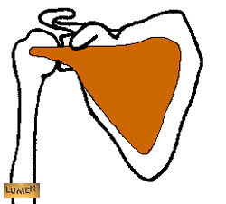 | U: fossa subscapularis
 | F: tuberculum minus
 | N: n. subscapularis (C5-6)
 | Innoverroterer.

M. LATISSIMUS DORSI (s. 266 i Thieme)
Utspring:
- Pars vertebralis:
  - Proc. spinosi Th VII – T XII
  - Fascia thoracolumbalis over proc. spinosi til lumbalvirvlene
  - Os sacrum.
- Pars iliaca: Posterior 1/3 av crista iliaca.
- Pars: costalis: Costae 9 – 12.
- Pars scapularis: Angulus inferior scapulae.
Feste: Crista tuberculi minoris humeri.
Funksjon: Adduksjon, innadrotasjon og ekstensjon i GH-leddet. Disse tre funksjonene deler den med m. teres major. I tillegg kalles den for en «hostemuskel», bidrar i respirasjonen.
Innervasjon: n. thoracodorsalis.
m. latissimus dorsi |  | 74,4
 | U: proc. spinosi Th7 – L5, os sacrum, os ilium
 | F: crista tuberculi minoris humeri
 | N: n. thoracodorsalis
 | Ekstenderer og innoverroterer humerus
M. PECTORALIS MAJOR (s. 268 i Thieme)
Utspring:
- Pars clavicularis:
  - Mediale halvdel av clavicula.
- Pars sternocostalis:
  - Sternum og
  - Cartilaginis costales 2-6.
- Pars abdominalis:
  - Lamina anterior av rectusskjeden
Feste: Crista tuberculi majoris humeri.
Funksjon:
- Hele muskelen:
  - Adduksjon og innadrotasjon i GH-leddet.
  - Assisterer forsert inspirasjon når skulderen er fiksert.
- Pars clavicularis og pars sternocostalis:
  - Fleksjon i GH-leddet.
Innervasjon: Nn. pectorales medialis et lateralis (C5 – Th1)
m. pectoralis major |  | 84,3
 | U: clavicula, sternum, øverste 4 – 6 ribbeinsbrusk, rectuskjeden
 | F: crista tuberculi majoris humeri
 | N: n. pect. med. og lat. (C5-T1)
Adduserer og innoverroterer overarmen.

Består av:
Pars clavicularis clavicula
Pars sternocostalis sternum og costa
Pars abdominalis rectuskjeden

Skulderen – baktil
A. circumflexa humeri posterior: Avgår fra a. brachialis i samme høyde som a. circumflexa humeri anterior, og ledsager n. axillaris gjennom det laterale aksillehullet frem til m. deltoideus og GH-leddet. Anastomoserer med a. circumflexa humeri anterior, a. suprascapularis og a. thoracoacromialis.
Det mediale aksillehullet er trekantet og definert av m. teres minor, m. teres major og caput longum m. tricipitis brachii. Caput longum m. tricipitis brachii går på tvers av de to andre, posteriort for m. teres major, og anteriort for m. teres minor. Det laterale aksillehullet er firkantet og definert av de samme tre musklene + humerus.
Bursa subacromialis: Slimsekk mellom acromion og skulderleddkapselen, altså i det subacromiale rommet. En bursa er en diskontinuitet i bindevevet, fylt med synovia og omsluttet av en synovialmembran.
A. suprascapularis: Avgår som oftest fra truncus thyrocervicalis, krysser m. scalenus anterior, før den går over lig. transversum scapulae superius inn i fossa supraspinata og fossa infraspinata. Anastomoserer med a. circumflexa scapulae. N. suprascapularis går, som nevnt tidligere, under lig. transversum scapulae superius og inn i fossa supraspinata og fossa infraspinata.
A. circumflexa scapulae: Går ut gjennom det mediale aksillehull til fossa infraspinata, hvor den anastomoserer med a. suprascapularis. ¨
A. profunda humeri: Kalles også a. profunda brachii, og er en ledsagerarterie for n. radialis. Går ut gjennom det distale, trekantede interstits og videre til sulcus n. radialis.
Caput humeri: Overarmbeinets leddhode til GH-leddet.
Cavitas glenoidalis: Leddskålen i GH-leddet på scapula. Disse to utgjør et kuleledd som er det mest mobile leddet i kroppen, men også det som er mest utsatt for skade. Caput humeri er tre til fire ganger større enn cavitas glenoidalis, noe som kompenseres med at cavitas glenoidalis har en kant med fiberbrusk kalt labrum glenoidale. Dette gir større bevegelighet i leddet, men gjør det også mer ustabilt. Ettersom leddkapselen og ligamentene rundt leddet er svake, er det hovedsakelig senene til musklene i rotator cuff som stabiliserer leddet.
For alle nervene som nevnes på dette stadiet i disseksjonsmanualen, se over.

M. TRICEPS BRACHII (s. 272 i Thieme)
Utspring:
- Caput longum:
  - Tuberculum infraglenoidale scapulae.
- Caput mediale:
  - Posteriore flate av humerus
  - Distalt og medialt for sulcus n. radialis
  - Septum intermusculare mediale.
- Caput laterale:
  - Posteriore flate av humerus,
  - Proksimalt og lateralt for sulcus n. radialis
  - Septum intermusculare laterale.
Feste: Olecranon.
Funksjon:
- Articulatio cubiti: Ekstensjon.
- Articulatio humeri: Caput longum: Ekstensjon og adduksjon
Innervasjon: N. radialis (C6 – C8). Denne løper profund for m. triceps brachii i sulcus n. radialis på posteriorflaten av humerus.
m. triceps brachii |  | 88,19
U: Caput longum – tuberculum infraglenoidale
Caput laterale – lat. og proks. for sulcus n. radialis
Caput mediale – med. og dist. for sulcus n. radialis
 | F: olecranon
 | N: n. radialis (C7-8)
Caput longum – ekstenderer albueleddet og adduserer skulderleddet.

Caput laterale – ekstenderer albueleddet.

Caput mediale – ekstenderer albueleddet.
M. SUPRASPINATUS (s. 262 i Thieme)
Utspring: Fossa supraspinata scapulae.
Feste: Tuberculum majus humeri.
Funksjon: Abduksjon i GH-leddet.
Innervasjon: N. suprascapularis (C4 – C6)
m. supraspinatus |  | 88,7
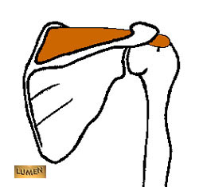 | U: fossa supraspinata
 | F: tuberculum majus
 | N: n. suprascapularis (C5-6)
 | Abduserer, innoverroterer og utoverroterer.

M. INFRASPINATUS (s. 262 i Thieme)
Utspring: Fossa infraspinata scapulae.
Feste: Tuberculum majus humeri.
Funksjon: Utadrotasjon i GH-leddet.
Innervasjon: N. suprascapularis (C4 – C6)
m. infraspinatus |  | 88,8
 | U: fossa infraspinata
 | F: tuberculum majus
 | N: n. subscapularis (C5-6)
 | Utoverroterer.

M. TERES MINOR (s. 262 i Thieme)
Utspring: Margo medialis scapulae.
Feste: Tuberculum majus humeri.
Funksjon: Utadrotasjon og svak adduksjon i GH-leddet.
Innervasjon: N. axillaris (C5, C6)
m. teres minor |  | 88,9
 | U: margo lat. scapulae
 | F: tuberculum majus
 | N: n. axillaris (C5-6)
 | Utoverroterer.

M. TERES MAJOR (s. 266 i Thieme)
Utspring: Angulus inferior scapulae.
Feste: Crista tuberculi minoris humeri, samme som for m. latissimus dorsi.
Funksjon: Innadrotasjon, adduksjon og ekstensjon i GH-leddet.
Innervasjon: n. subscapularis
m. teres major |  | 88,10
 | U: margo lat. scapulae
 | F: crista tuberculi minoris humeri.
 | N: n. subscapularis (C5-7)
 | Innoverroterer og adduserer.

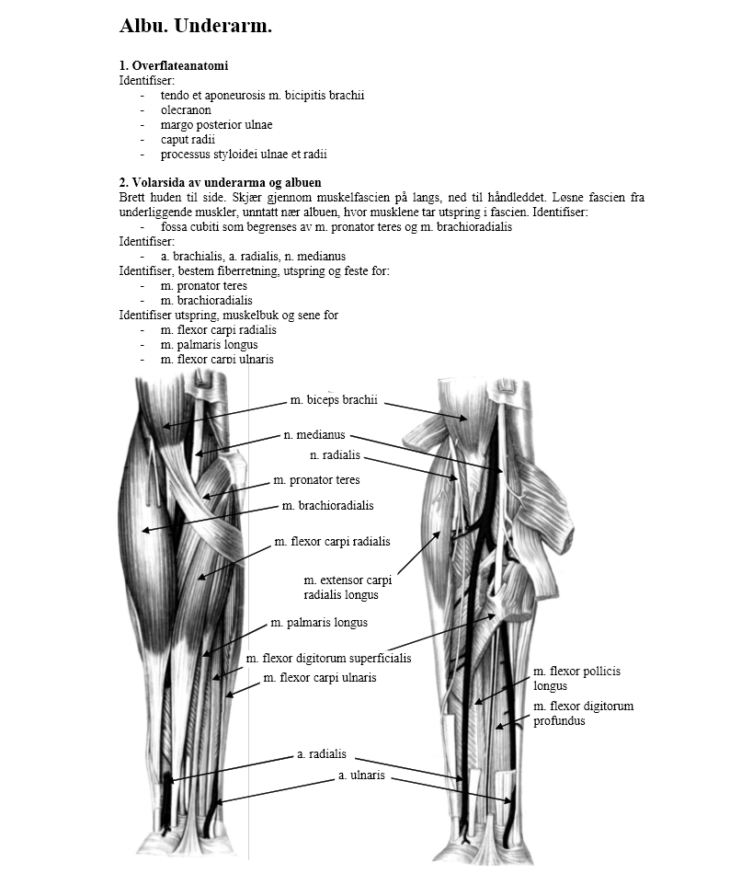

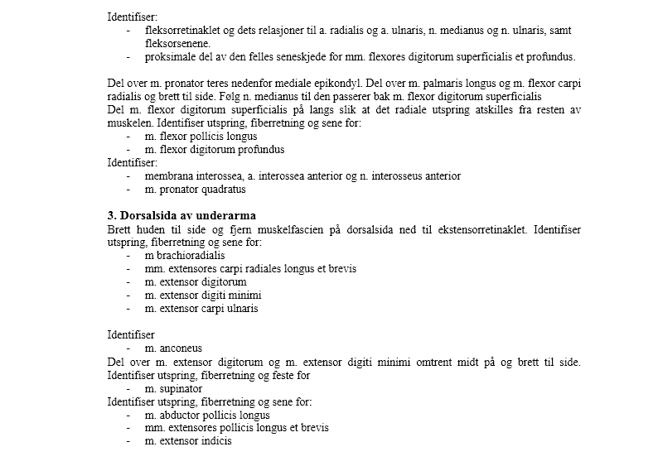

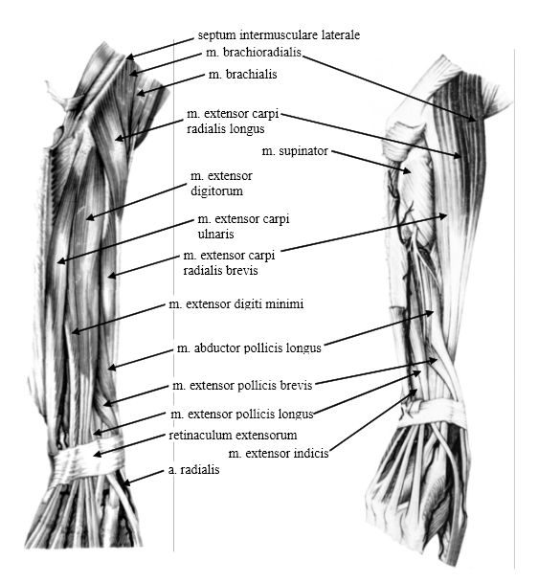

Albu og underarm: Overflateanatomi
Tendo et aponeurosis m. bicipitis brachii: Bicepssenen som går til tuberositas radii, og dens flate seneblad som går medialt til fascia antebrachii, og overfører trekkrafta fra m. biceps brachii til ulna.
Olecranon: Proksimalt og posteriort avsnitt av ulna som tjener som insersjonssted for m. triceps brachii.
Margo posterior ulnae: Bakkanten av ulna.
Caput radii: Leddhode til radius som artikulerer med capitulum humeri.
Processus styloideus radii et ulnae: Fremspring distalt på ulna og radius som er rettet i distal retning.

Volarsiden av underarmen og albuen:
Fossa cubiti: Albuegropen som defineres av m. pronator teres og m. brachioradialis.
A. brachialis: Fortsettelse av a. axillaris som strekker seg fra underkanten av m. pectoralis major i sulcus bicipitalis medialis, før den deler seg i a. radialis og a. ulnaris.
A. radialis: Avgår fra a. brachialis ved fossa cubiti, før den løper på m. pronator teres, langs m. brachioradialis (her løper den sammen med ramus superficialis n. radialis). Mer distalt løper den lateralt for m. flexor carpi radialis ned til hånden. Når den løper lateralt for m. flexor carpi radialis, ligger den like under huden, og derfor kan pulsen lett palperes i dette området.
N. medianus: Ved albueleddet passerer den under aponeurosis bicipitalis og mellom de to hodene til m. pronator teres. Her avgir den en gren som fortsetter som n. interosseus antebrachii anterior. N. medianus løper så distalt mellom m. flexor digitorum superficialis og m. flexor digitorum profundus, og passerer under fleksorretinaklet i carpaltunnelen til palmarflata av hånda. Innerverer muskulatur på volarsiden av underarmen.
Fleksorretinaklet: Heter retinaculum flexorum på latin, og er en forsterkning i fascia antebrachii som er adskilt muskelfascien. Holder fleksorsenene på plass. A. radialis går aldri under fleksorretinaklet, men snor seg rundt pollex lateralt for retinaklet. A. ulnaris går, sammen med n. ulnaris, på oversiden av retinaklet. N. medianus passerer under fleksorretinaklet i den såkalte carpaltunnelen. Alle fleksorsenene, med unntak av aponeurosis palmaris, går under, og holdes på plass av fleksorretinaklet.
Membrana interossea: Membran mellom radius og ulna. Knytter bevegelsen av de radioulnare leddene sammen, og sørger for at krefter som virker på radius i proksimal retning også overføres til ulna. Den dominerende fiberretningen er i medial-distal retning (sett fra radius).
A. interossea anterior: a. interossea communis avgår fra a. ulnaris litt etter delingen av a. brachialis. Denne deler seg igjen i a. interossea posterior og a. interossea anterior. Sistnevnte løper distalt på den anteriore flaten av membrana interossea, før den perforerer denne under m. pronator quadratus for å inngå i rete carpale dorsale.
N. interosseus anterior: Avgår fra n. medianus ved fossa cubiti og løper distalt på den anteriore flaten av membrana interossea. Noen ganger oppgis det at denne innerverer m. pronator quadratus og m. flexor digitorum profundus, men som oftest oppgis n. medianus som ansvarlig for denne innerveringen.
Felles seneskjede for mm. flexores digitorum superficialis et profundus skal være mulig å identifisere proksimalt. Generelt er seneskjeder en bursa som omhyller en sene, slik at man har et indre og et ytre lag og en omslagsfold der det ytre slår seg over på det indre laget. Videre kan ligamenter feste senen til en annen struktur, ved å gå gjennom seneskjeden. Slike ligamenter kalles mesotendinum, og et eksempel på dette er at senene til m. flexor digitorum superficialis festes til phalanges, og dermed holdes på plass.

Overfladiske fleksorer (s. 274 i Thieme)
M. BRACHIORADIALIS
Utspring: septum intermuskulare laterale og margo lateralis distalt på humerus.
Feste: Proc. styloideus radii
Funksjon: Flekterer albueleddet (og semipronasjon i radioulnarleddene).
Innervasjon: n. radialis (C5, C6).
m. brachioradialis |  | 90,12
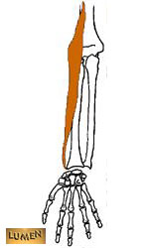 | U: septum intermusculare lat. og margo lat. humeri
 | F: proc. styloideus radii
 | N: n. radialis (C5-6)
 | Flekterer albueleddet.

M. PRONATOR TERES
Utspring:
- Caput humerale: Epicondylus medialis humeri
- Caput ulnare: Proc. coronoideus ulnae
Feste: Facies lateralis radii (distalt for festet til m. supinator)
Funksjon:
- Albueleddet: Svak fleksjon
- Radioulnarleddene: Pronasjon
Innervasjon: N. medianus (C6, C7)

m. pronator teres |  | 88,26
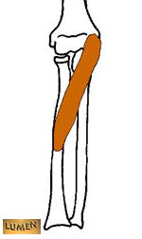 | U: epicondylus med. humeri og proc. coronoideus ulnae
 | F: midt på laterale flate av radius
 | N: n. medianus
 | Pronerer og flekterer albueleddet.
M. FLEXOR CARPI RADIALIS
Utspring: Epicondylus medialis humeri
Feste: Basis av os metacarpale II (og noen ganger III)
Funksjon:
- Håndleddet: Palmarflekterer og radialflekterer,
- (Radioulnarleddet: Pronasjon (ikke nevnt i Thieme))
Innervasjon: N. medianus (C6, C7)
m. flexor carpi radialis |  | 90,1
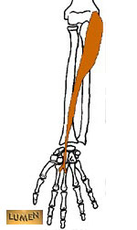 | U: epicondylus med. humeri
 | F: basis av os metacarpale II og III
 | N: n. medianus
 | Pronerer, palmarflekterer og radialflekterer håndleddet.

M. PALMARIS LONGUS
Utspring: Epicondylus medialis humeri
Feste: Aponeurosis palmaris
Funksjon:
- Albueleddet:
  - Svak fleksjon
- Håndleddet:
  - Palmarfleksjon
  - Strammer aponeurosen
  - (også da en svak fleksjon av grunnleddet i 2.-5. metacarp -> gripebevegelse).
Innervasjon: N. medianus (C7, C8)
m. palmaris longus |  | 90,2
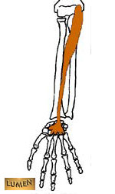 | U: epicondylus med. humeri
 | F: aponeurosis palmaris
 | N: n. medianus
 | Spenner aponeurosen og flekterer håndleddet.

M. FLEXOR CARPI ULNARIS

Utspring:
- Caput humerale: Epicondylus medialis humeri
- Caput ulnare: Olecranon
Feste:
- Hamulus ossis hamati
- Basis av os metacarpale V.
Funksjon: Flekterer og ulnarflekterer i håndleddet.
Innervasjon: N. ulnaris

m. flexor carpi ulnaris |  | 90,3
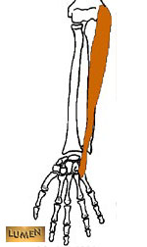 | U: epicondylus med. humeri og olecranon
 | F: os pisiforme
 | N: n. ulnaris
 | Flekterer og ulnarflekterer håndleddet.

Dype fleksorer (s. 274 i Thieme)
M. FLEXOR DIGITORUM SUPERFICIALIS

Utspring:
- Caput humerale: Epicondylus medialis humeri
- Caput ulnare: Proc. coronoideus ulnae
- Caput radiale: Distalt for tuberositas radii
Feste: 2.-5. phalanges media. Usikker på nomenklaturen her.
Funksjon:
- Albueledd: svak fleksjon.
- Håndledd: Fleksjon.
- (MCP- og PIP-ledd 2.-5. phalanges media: fleksjon)
Innervasjon: N. medianus (C8, Th1)

M. FLEXOR POLLICIS LONGUS
Utspring: Midt på facies anterior og den nærliggende membrana interossea.
Feste: Palmar flate av phalanx distalis pollicis.
Funksjon:
- Håndleddet: Fleksjon og radialfleksjon.
- Carpometacarpalledd i pollex: Opposisjon
- Metacarpophalangeal og interphalangealledd i pollex: Fleksjon (Altså av hele tommelen)
Innervasjon: N. medianus (C7, C8)

m. flexor pollicis longus |  | 90,10
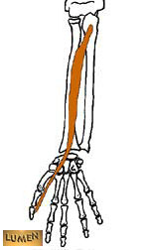 | U: midt på forflaten av radius
 | F: tommelfingerens ytterstykke
 | N: n. medianus
 | Flekterer håndleddet og tommelfingerleddet.

M. FLEXOR DIGITORUM PROFUNDUS

Utspring:
- Proksimale 2/3 av fleksorflaten av ulna
- Nærliggende membrana interossea.
Feste: Palmar flate av phalanges distales 2 - 5
Funksjon: Flekterer håndledd og fingerleddene.
Innervasjon:
- Radial del (2.-3. finger): N. medianus (C8, Th1)
- Ulnar del (4.-5. finger): N. ulnaris (C7, Th1)

m. flexor digitorum profundus |  | 90,9
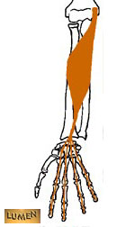 | U: proksimale halvdel av ulna
 | F: ytterstykkene på 2. – 5. finger
 | N: n. medianus og n. ulnaris

M. PRONATOR QUADRATUS

Utspring: Distale 1/4 av den anteriore flate av ulna
Feste: Distale 1/4 av den anteriore flate av radius
Innervasjon: N. medianus (C7, C8)
Funksjon: Pronerer hånda, stabiliserer det distale radioulnare leddet.

m. pronator quadratus |  | 90,11
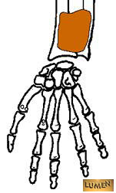 | U: distale fjerdedel av ulnas forflate
 | F: distale fjerdedel av radius’ forflate
 | N: n. medianus (C8)
 | Pronerer.

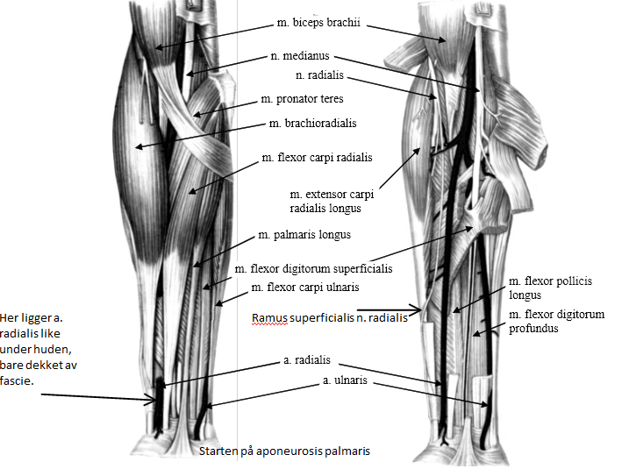
Her oppsummeres mye av volarsiden av underarmen.

Dorsalside:
Ekstensorretinaklet: Heter retinaculum extensorum på latin. Er en tverrforløpende forsterkning av fascia antebrachii som holder på plass de ti ekstensorsenene på dorsalsida av underarmen.
Kommentar: Alle musklene på dorsalsida av underarmen innerveres av n. radialis, nærmere bestemt ramus profundus n. radialis, som går mellom den superficielle og den profunde delen av m. supinator (supinatorkanalen), og fortsetter som n. interosseus posterior. Unntaket er m. brachioradialis og m. extensor carpi radialis longus, som jeg tror innerveres av ramus superficialis n. radialis.

Radiale muskler (s. 276 i Thieme)
M. BRACHIORADIALIS
Utspring:
- Septum intermusculare laterale
- Margo lateralis distalt på humerus.
Feste:
Proc. styloideus radii
Funksjon:
- Flekterer albueleddet
- (semipronasjon i radioulnarleddene).
Innervasjon:
n. radialis (C5, C6).
m. brachioradialis |  | 90,12
 | U: septum intermusculare lat. og margo lat. humeri
 | F: proc. styloideus radii
 | N: n. radialis (C5-6)
 | Flekterer albueleddet.

M. EXTENSOR CARPI RADIALIS LONGUS

Utspring:
- Crista supracondylaris lateralis humeri
- Septum intermusculare laterale.
Feste: Dorsal basis på os metacarpale II.
Funksjon:
- Albueleddet: Svak fleksjon
- Håndleddet: Radial- og dorsalfleksjon
Innervasjon: N. radialis (C6, C7)

m. extensor carpi radialis longus |  | 90,13
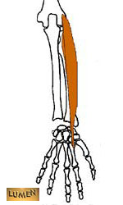 | U: septum intermusculare lat., epicondylus lat. humeri
 | F: dorsalsiden av basis på metacarpalknokkel II
 | N: n. radialis (C6-7)
 | Flekterer albueleddet, radialflekterer og dorsalflekterer håndleddet.

M. EXTENSOR CARPI RADIALIS BREVIS
Utspring: Epicondylus lateralis humeri
Feste: Dorsal basis av os metacarpale III
Funksjon: Radialflekterer og dorsalflekterer håndleddet.
Innervasjon: N. radialis (C7, C8)
m. extensor carpi radialis brevis |  | 90,14
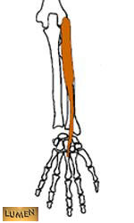 | U: epicondylus lat. humeri
 | F: dorsalsiden av basis på os metacarpale II
 | N: n. radialis (C7-8)
 | Radialflekterer og dorsalflekterer håndleddet.
Kommentar: Disse tre musklene har sitt utspring på en nedadgående rekke distalt på humerus.

Overfladiske ekstensorer (s. 278 i Thieme)
M. EXTENSOR DIGITORUM

Utspring: Caput commune (epicondylus lateralis humeri)
Feste: Dorsalt på phalanges distales 2 -5. Dette via ekstensoraponeurosen.
Funksjon: Dorsalfleksjon av håndleddet og ekstendere fingerleddene (digiti 2.-5.)
Innervasjon: N. radialis (C7, C8)

m. extensor digitorum |  | 90,15
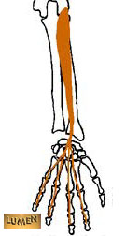 | U: epicondylus lat. Humeri
 | F: dorsalt på ytterstykkene av 2. – 5. finger
 | N: n. radialis (C7-8)
 | Dorsalflekterer håndleddet og fingerleddene.

M. EXTENSOR DIGITI MINIMI

Utspring: Caput commune (epicondylus lateralis humeri)
Feste: Dorsalt på basis av phalanx proximales V (sammenfaller med festet til m. extensor digitorum)
Funksjon: Dorsalflekterer håndleddet, og ekstenderer digitus minimi.
Innervasjon: N. radialis (C7, C8)

m. extensor digiti minimi |  | 90,17
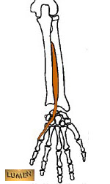 | U: epicondylus lat. Humeri
 | F: dorsalt på 5. fingers ytterstykke
 | N: n. radialis (C7-8)
 | Dorsalflekterer håndleddet og ekstenderer lillefingeren.

M. EXTENSOR CARPI ULNARIS

Utspring: Caput commune (epicondylus lateralis humeri)
Feste: Dorsalt på basis av os metacarpale V
Funksjon: Dorsal- og ulnarfleksjon av håndleddet.
Innervasjon: N. radialis (C7, C8)

m. extensor carpi ulnaris |  | 90,18
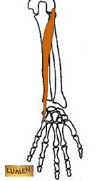 | U: epicondylus lat. humeri, lig. collaterale radiale, fascies posterior ulnae
 | F: dorsalt på basis av 5. mellomhåndsknokkel
 | N: n. radialis
 | Dorsalflekterer og ulnarflekterer håndleddet.

Dype ekstensorer (s. 278 i Thieme)
M. SUPINATOR
Utspring:
- Olecranon
- Epicondylus lateralis humeri
- Lig. collaterale radiale og lig. anulare radii.
Feste: Radius (mellom tuberositas radii og festet for m. pronator teres).
Funksjon: Supinerer radioulnarleddene.
Innervasjon: N. radialis (C6, C7)
m. supinator |  | 90,21
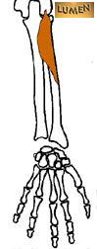 | U: epicondylus lat. humeri, lig. collaterale radiale, crista mm. supinatoris
 | F: proksimalt på radius
 | N: n. radialis (C5-6)
 | Supinerer albueleddet.
M. ABDUCTOR POLLICIS LONGUS
Utspring: Dorsal flate av ulna og radius, og membrana interossea.
Feste: Basis av os metacarpale I.
Funksjon:
- Håndleddet: Radialfleksjon.
- Carpometacarpalledd i digitus pollex: Abduksjon.
Innervasjon: N. radialis (C7, C8)
m. abductor pollicis longus |  | 90,22
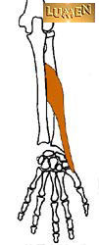 | U: baksiden av membrana interossea og tilgrensende avsnitt av radius og ulna
 | F: basis på os metacarpale I
 | N: n. radialis (C6-7)
 | Abduserer og dorsalflekterer tommelfingerens ledd.

M. EXTENSOR POLLICIS BREVIS
Utspring:
Posterior flate av radius ved membrana interossea (distalt for m. abductor pollicis longus)
Feste: Basis av proksimal phalanx på digitus pollex.
Funksjon:
- Håndleddet: Radialfleksjon.
- Carpometacarpalledd og metacarpophalangealledd i digitus pollex: Ekstensjon.
Innervasjon: N. radialis (C7, C8)
m. extensor pollicis brevis |  | 90,23
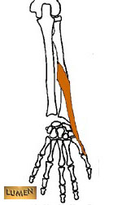 | U: bakflaten av radius og membrana interossea
 | F: basis på tommelfingerens grunnstykke
 | N: n. radialis (C7-8)
 | Abduserer og ekstenderer tommelfingerens grunnledd.

M. EXTENSOR POLLICIS LONGUS
Utspring: Dorsal flate av ulna og nærliggende membrana interossea.
Feste: Basis av phalanx distalis på pollex.
Funksjon:
- Håndleddet: Ekstensjon og radialfleksjon.
- Carpometacarpalledd i pollex: Abduksjon.
- Metacarpophalangeal- og interphalangealledd i pollex: Ekstensjon.
Innervasjon: N. radialis (C7, C8)
m. extensor pollicis longus |  | 90,24
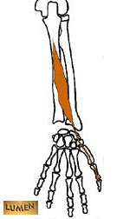 | U: membrana interossea og bakflaten av ulna
 | F: tommelfingerens ytterstykke
 | N: n. radialis (C7-8)
 | Abduserer og ekstenderer tommelen.

M. EXTENSOR INDICIS
Utspring:
- Dorsal flate av ulna
- Nærliggende membrana interossea.
Feste: 2. fingers ekstensoraponeurose (distalt). Faller sammen med aponeurosen fra m. extensor digitorum.
Funksjon:
- Håndledd: Ekstensjon.
- MCP-ledd, PIP-ledd og DIP-ledd i digitus secundus: Ekstensjon.
Innervasjon: N. radialis (C7, C8)
m. extensor indicis |  | 90,25
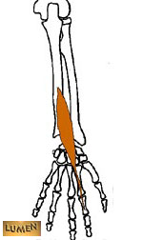 | U: membrana interossea og bakflaten av ulna
 | F: 2. fingers ekstensoraponeurose
 | N: n. radialis (C7-8)
 | Ekstenderer håndleddet og ekstenderer pekefingeren.

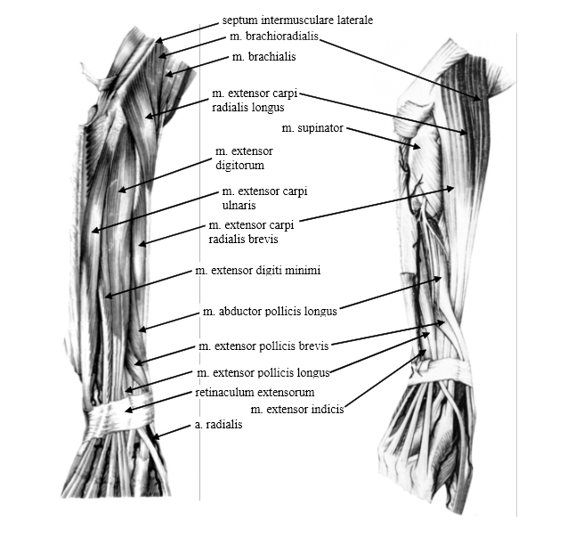

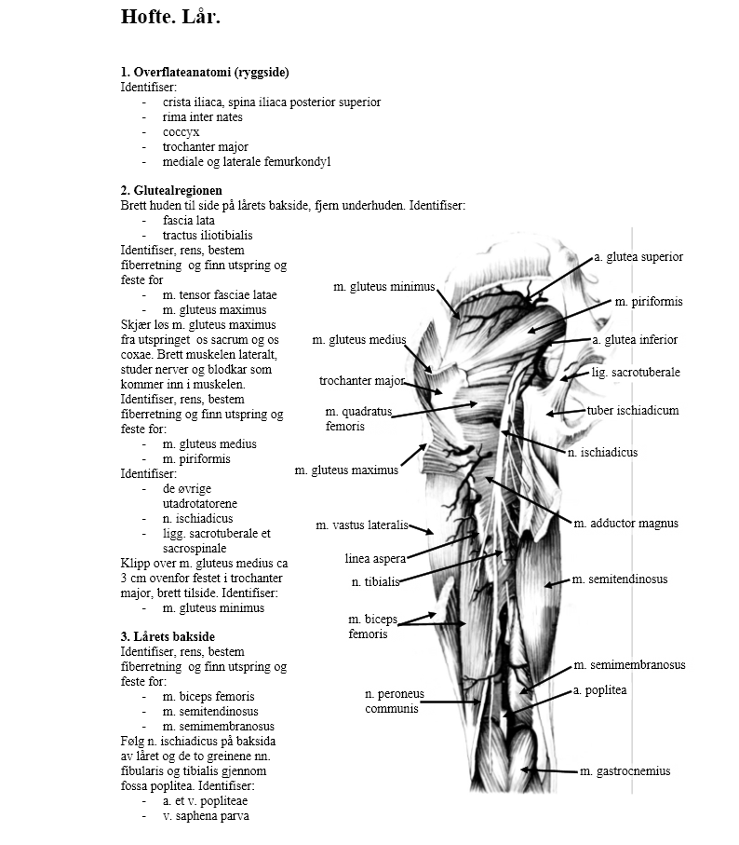

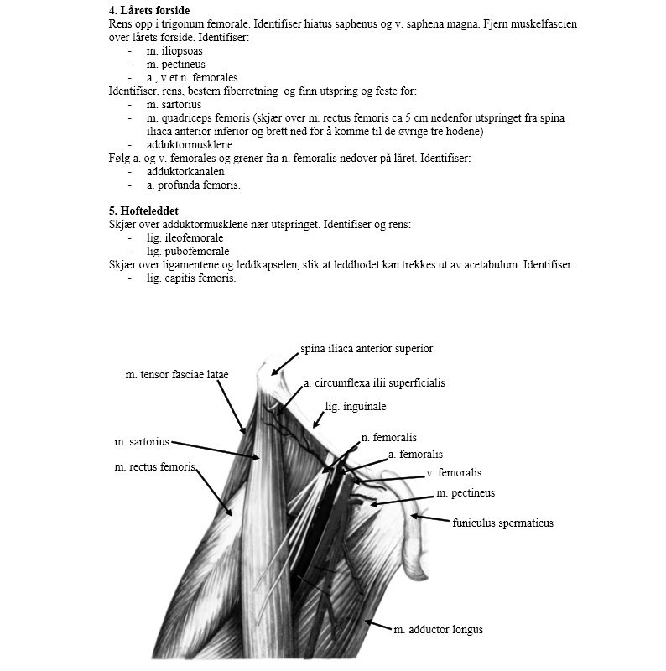

Hofte og lår: Overflateanatomi

Crista iliaca: hoftekammen, øverste punkt ligger på linje med processus spinosus L IV.
Spina iliaca posterior superior: fremspring ved bakre del av hoftekammen. Ligger på linje med processus spinosus S II. Kan gjenkjennes som smilehull på ryggen.
Rima Inter Nates: rumpesprekken.
Coccyx: Halebeinet, dannes normalt av fire virvler. Betyr gjøkenebb.
Trochanter major: knokkelfremspring oppadtilt og lateralt på femur. Mange muskler har sitt utspring her.
Condylus medialis femoris: medial leddende på femur til kneleddet.
Condylus lateralis femoris: lateral leddende på femur til kneleddet.

Glutealregionen
Fascia Lata: Fascien som omslutter lårmuskulaturen.
Tractus iliotibialis: Vertikalt forløpende forsterkning av fascia lata. Går fra crista iliaca til condylus lateralis tibiae.
Os coxae: Hoftebeinet som består av os ilium, os ischii og os pubis.
Pelvis: Bekkenet. Består av os coxae og os sacrum.
n. ischiadicus: Stor nerve som stammer fra L4-S3. Forlater bekkenet gjennom foramen ischiadicum majus (i foramen infrapiriforme) og løper distalt og lateralt for tuber ischiadicum, profund for m. gluteus maximus og caput longum m. bicipitis femoris. Sender grener til muskulatur proksimalt for bifurkaturen som deler nerven i n. fibularis (også kalt n. peroneus) og n. tibialis. Denne bifurkaturen varierer i høyde, men er vanligvis før inngangen til fossa poplitea.
Ligamentum sacrotuberale: Ligament som går fra tuber ischiadicum til os sacrum.
Ligamentum sacrospinale: Ligament som går fra spina ischiadica til os sacrum, adskiller foramen majus og minus. Foramen majus deles igjen av m. piriformis, og kan dermed deles opp i foramen infra- og suprapiriforme (se s. 494 i Thieme)

Muskler: Indre hoftemuskulatur (s.422 i Thieme)
M. ILIOPSOAS
Utspring: Springer ut som to muskler, m. psoas major og m. iliacus. Disse går igjennom lacuna musculorum.
Feste: Trochanter minor.
Funksjon: Fleksjon og utadrotasjon i hofteleddet.
Innervasjon: n. femoralis (m. iliacus) og direkte grener fra plexus lumbalis (L I-L III)
m. iliopsoas = m. psoas major + m. iliacus |  | 94,2
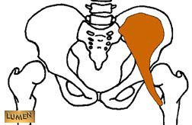  II: m. iliacus  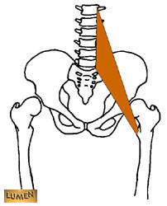  I: m. psoas major | U: m. iliacus – fossa iliaca  m. psoas major – corpora og proc. transversi av 1. – 4. lumbalvirvel.
 | F: trochanter minor
N: m. iliacus - n. femoralis (L1-2) og plexus lumbalis (L2-3)

m. psoas major - plexus lumbalis (L2-3)

 | Flekterer, innoverroterer og utoverroterer i hofteleddet.

Muskler: De ytre hoftemusklene (s.424 i Thieme)
M. TENSOR FASCIAE LATAE
Utspring: Spina iliaca anterior superior
Feste: Tractus iliotibialis
Funksjon: Strammer fascia lata, abduserer, flekterer og innadroterer i hofteleddet.
Innervasjon: n. gluteus superior (L4-S1)
m. tensor fascia latae |  | 94,9
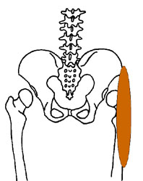 | U: ved spina iliaca anterior superior
 | F: via tractus iliotibialis lateralt for tuberositas tibiae
 | N: n. gluteus superior (L4-5, S1)
 | Flekterer, abduserer og medialroterer hofteleddet. Flekterer, ekstenderer og roterer (avlåsningsrotasjon) i kneleddet.

M. GLUTEUS MAXIMUS
Utspring:
- Os sacrum, posterolateral del
- Os ilium (posterior del av facies glutea),
- Fascia thoracolumbalis
- Lig. sacrotuberale.
Feste:
- Øvre fibre: Tractus iliotibialis.
- Nedre fibre: Tuberositas glutalis (superiort og lateralt på femur)
Funksjon:
- Hele muskelen: ekstenderer og utadroterer i hofteleddet, stabiliserer hofta.
- Øvre fibre: abduksjon.
- Nedre fibre: adduksjon.
Innervasjon: n. gluteus inferior (L5-S2)
m. gluteus maximus |  | 94,6
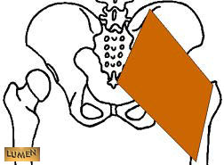 | U: baktil lateralt på os ilium, os sacrum og os coccygis samt lig. sacrotuberale
 | F: tractus iliotibialis, tuberositas glutea og septum intermusculare femoris lat.
 | N: n. gluteus inferior (L5, S1-2)
 | Ekstenderer, lateralroterer samt ab- og adduserer hofteleddet.
M. GLUTEUS MEDIUS
Utspring: Facies glutea ossis ilii
Feste: Lateral flate av trochanter major.
Funksjon:
- Hele muskelen: abduksjon av hofta, stabiliserer pelvis i frontalplanet.
- Anterior del: Fleksjon og innadrotasjon.
- Posterior del: Ekstensjon og utadrotasjon.
Innervasjon: n. gluteus superior (L4-S1)
m. gluteus medius |  | 94,7
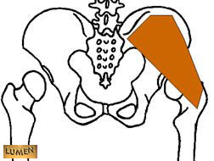 | U: lateralflaten av os ilium
 | F: trochanter major
 | N: n. gluteus superior (L4-5, S1)
 | Abduserer, innoverroterer, flekterer og ekstenderer hofteleddet.

M. GLUTEUS MINIMUS
Utspring: Facies glutea ossis ilii, inferiolateralt for m. gluteus medius
Feste: Anterolateral flate av trochanter major.
Funksjon:
- Hele muskelen: Abduksjon av hofta, samt stabilisering av pelvis i frontalplanet.
- Anterior del: Fleksjon og innadrotasjon.
- Posterior del: Ekstensjon og utadrotasjon.
Innervasjon: n. gluteus superior (L4-S1)
m. gluteus minimus |  | 94,8
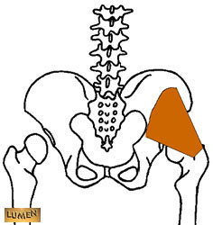 | U: lateralflaten av os ilium, mellom linea glutea anterior og inferior
 | F: trochanter major
 | N: n. gluteus superior (L4-5, S1)
 | Abduserer, innoverroterer og utoverroterer, flekterer og ekstenderer hofteleddet.

M. PIRIFORMIS
Utspring: Facies pelvina ossis sacri (forflaten av os sacrum)
Feste: Trochanter major (På apex (= spiss))
Funksjon: Utadrotasjon, abduksjon og ekstensjon av hofteleddet. Stabiliserer hofta.
Innervasjon: Direkte grener fra plexus sacralis (L5-S2)
m. piriformis |  | 94,10
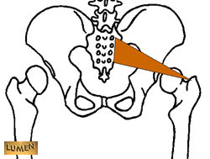 | U: forflaten av os sacrum
 | F: trochanter major
 | N: plexus sacralis (S1-2)
 | Abduserer, ekstenderer og lateralroterer hofteleddet.

De øvrige utadrotatorene er m. obaturatorius internus, mm. gemelli og m.quadratus femoris . I tillegg er de fleste adduktomusklene involvert i utadrotasjon, men usikker på om disse kalles utadrotatorer.

Lårets bakside

Fossa poplitea: Fordypningen mellom senene posteriort på kneet (knehasen).
a. et v. poplitea: Disse strekker seg fra adduktorkanalens brede åpning, ned til m. popliteus, hvor de deler seg. A. poplitea deler seg i a. tibialis anterior og a. tibialis posterior. A. tibialis anterior går gjennom membrana interossea cruris, og inn i den fremre muskellosjen og fortsetter ned til foten. A. tibialis posterior går profund for m. soleus, hvor den gir fra seg en gren som blir til a. fibularis. A. tibialis posterior går sammen med n. tibialis ned mot foten i den dype, posteriore muskellosjen. Ved foten passerer den bak den mediale malleolen, og til plantarsiden av foten. Hvis man følger v. poplitea distalt vil denne dele seg i vv. tibiales anteriores (ledsagervener for a. tibialis anterior), vv. tibiales posteriores (ledsagervener for a. tibialis posterior) og vv. fibulares (ledsagervener til a. fibularis).
v. saphena parva: Munner inn i v. poplitea, etter fossa poplitea. Begynner ved den mediale fotrand.

Muskler: Fleksorgruppen (s.430 i Thieme)
M. BICEPS FEMORIS
Utspring: To hoder:
- Caput longum: Tuber ischiadicum, lig. sacrotuberale (caput commune med m. semitendinosus)
- Caput breve: Labium laterale lineae asperae i den midtre 1/3 av femur
Feste: Caput fibulae
Funksjon: Ekstensjon av hofteleddet, stabiliserer pelvis i saggitalplanet (caput longum). Fleksjon og utadrotasjon av kneleddet.
Innervasjon:
- Caput longum: n. tibialis (L5-S2).
- Caput breve: n. fibularis communis (L5-S2)
m. biceps femoris |  | 96,2
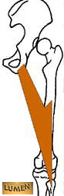 | U: Caput longum – tuber ischiadicum  Caput breve – labium laterale lineae asperae
 | F: caput fibulae
N: n. ischiadicus (L5, S1)

Caput longum – n. tibialis
Caput breve – n. fibularis communis
 | Flekterer og lateralroterer kneleddet.

M. SEMITENDINOSUS
Utspring: Tuber ischiadicum og lig. sacrotuberale (Caput commune med caput longum m. bicipitis femoris)
Feste: Medialt for tuberositas tibiae i Pes anserinus
Funksjon: Ekstenderer hofta, stabiliserer pelvis i sagittalplanet. Fleksjon og innadrotasjon i kneleddet.
Innervasjon: n. tibialis (L5-S2)
m. semitendinosus |  | 96,5
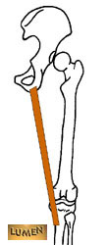 | U: tuber ischiadicum
 | F: medialt for tuberositas tibiae (“pes anserinus”)
 | N: n. tibialis (L5, S1)
 | Flekterer og medialroterer kneleddet.

M. SEMIMEMBRANOSUS
Utspring: Tuber ischiadicum
Feste:
- Condylus medialis tibiae
- Lig. popliteum obliquum
- Fascia for m. popliteus
Funksjon: Ekstensjon av hofte, stabiliserer pelvis i sagittalplanet. Fleksjon og innadrotasjon i kneleddet.
Innervasjon: n. tibialis (L5-S2)
m. semimembranosus |  | 96,6
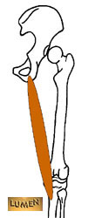 | U: tuber ischiadicum
 | F: condylus med. tib., lig. poplit. obliq.
 | N: n. tibialis (L5, S1)
 | Flekterer og medialroterer kneleddet. Spenner kneleddskapselen.

Lårets forside

Trigonum femorale: Trekantet område mellom m. sartorius, m. adductor longus og lig. inguinale
Hiatus saphenus: Åpning i fascia lata rett ved lig. inguinale. V. saphena magna går gjennom her.
V. saphena magna: Løper gjennom hiatus saphenus, er en superficiell vene. Medialt for femur, ender opp i foten.
V. femoralis: Ledsagervene for a. femoralis fra canalis adductorius og opp til lig. inguinale.
A. femoralis: Lårets arterie, strekker seg fra lig. inguinale til a. poplitea.
A. profunda femoris: Tykk gren fra a. femoralis. Ligger først lateralt, deretter dorsalt for denne.
N. femoralis: Stammer fra L2-L4. Løper fra lateralkanten av m. psoas major inferiort mellom m. iliacus og m. psoas major gjennom lacuna musculorum.

Muskler: Adduktorgruppen anteriort i låret (s.426 i Thieme)
M. PECTINEUS
Utspring: Pecten ossis pubis. Skarp knokkelkant som strekker seg fra linea arcuata til tuberculum pubicum.
Feste: Linea pectinea og proksimal del av linea aspera.
Funksjon: Adduksjon, utadrotasjon og svak fleksjon av hofta. Stabiliserer pelvis i frontal- og sagittalplanet.
Innervasjon: n. femoralis og n. obturatorius (L2, L3)
m. pectineus |  | 94,22
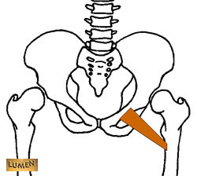 | U: pecten ossis pubis
 | F: linea pectinea og troch. Minor
 | N: n. femoralis (L2-3) og n. obturatorius (L2-3)
 | Flekterer, adduserer og lateralroterer hofteleddet.

De øvrige adduktormusklene er m. obturatorius externus, m. adductor longus, m. adductor brevis, m. adductor magnus, m. adductor minimus og m. gracilis (ikke i listus)

Muskler: Ekstensorgruppen anteriort i låret (s.428 i Thieme)
M. SARTORIUS
Utspring: Spina iliaca anterior superior
Feste: Medialt for tuberositas tibiae (pes anserinus) med mm. gracilis et semitendinosus
Funksjon:
- Hofteleddet: Fleksjon, abduksjon og utadrotasjon.
- Kneleddet: Fleksjon og innadrotasjon.
Innervasjon: n. femoralis (L2, L3)
m. sartorius |  | 94,15
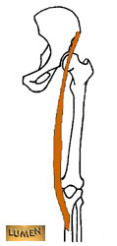 | U: spina iliaca anterior superior
 | F: medialt for tuberositas tibiae (“pes anserinus”)
 | N: n. femoralis (L3-4)
 | Flekterer og medialroterer kneleddet.

M. QUADRICEPS FEMORIS
Utspring: Fire hoder:
- m. rectus femoris: Spina iliaca anterior inferior og acetabulum
- m. vastus medialis: Labium mediale av linea aspera, distal del av linea intertrochanterica
- m. vastus lateralis: Labium laterale av linea aspera, lateral flate av trochanter major.
- m. vastus intermedius: Anterior side av femur
Feste:
- Hele muskelen: Tuberositas tibiae via lig. patellae.
- M. vastus medialis og lateralis: Condylus medialis og lateralis via retinaculum patellae mediale og laterale.
- M. articularis genus : Recessus suprapatellaris
Funksjon: Flekterer hofteleddet (m. rectus femoris). Ekstenderer kneleddet. Forhindrer «entrapment» av leddkapselen i kneleddet (m. articularis genus).
Innervasjon: n. femoralis (L2-L3)
m. quadriceps femoris |  | 94,16
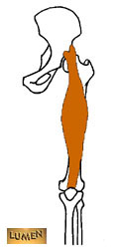  III: m. rectus femoris  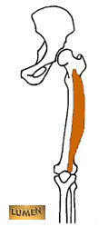  IV: m. vastus lateralis  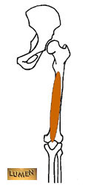  V: m. vastus intermedius  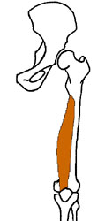  VI: m. vastus medialis | U: m. rectus femoris – spina iliaca anterior inferior  m. vastus lateralis – trochanter major og labium laterale lineae asperae  m. vastus intermedius – forflaten av femur  m. vastus medialis – distale del av linea intertroch. og labium mediale lineae asperae
 | F: quadricepssenen/lig. patellae til tuberositas tibiae
 | N: n. femoralis (L3-4)
Lårets strekkemuskel.

m. rectus femoris – flekterer hofteleddet og ekstenderer kneleddet

m. vastus lateralis – ekstenderer kneleddet

m. vastus intermedius – ekstenderer kneleddet

m. vastus medialis – ekstenderer kneleddet

Hofteleddet

Ligamentum iliofemorale: Meget kraftig leddbånd på forflaten av leddkapselen som går fra os ilium til linea intertrochanterica.
Ligamentum pubofemorale: Strekker seg fra os pubis medialt i leddkapselen til zona orbicularis og til femur proksimalt for trochanter minor.
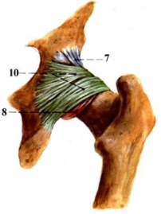
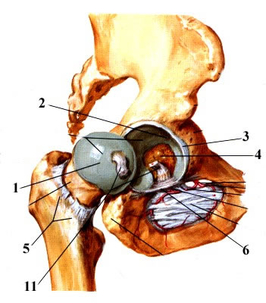
Ligamentum capitis femoris: Glatt leddbånd som strekker seg fra incisura acetabuli til fovea capitis femoris.

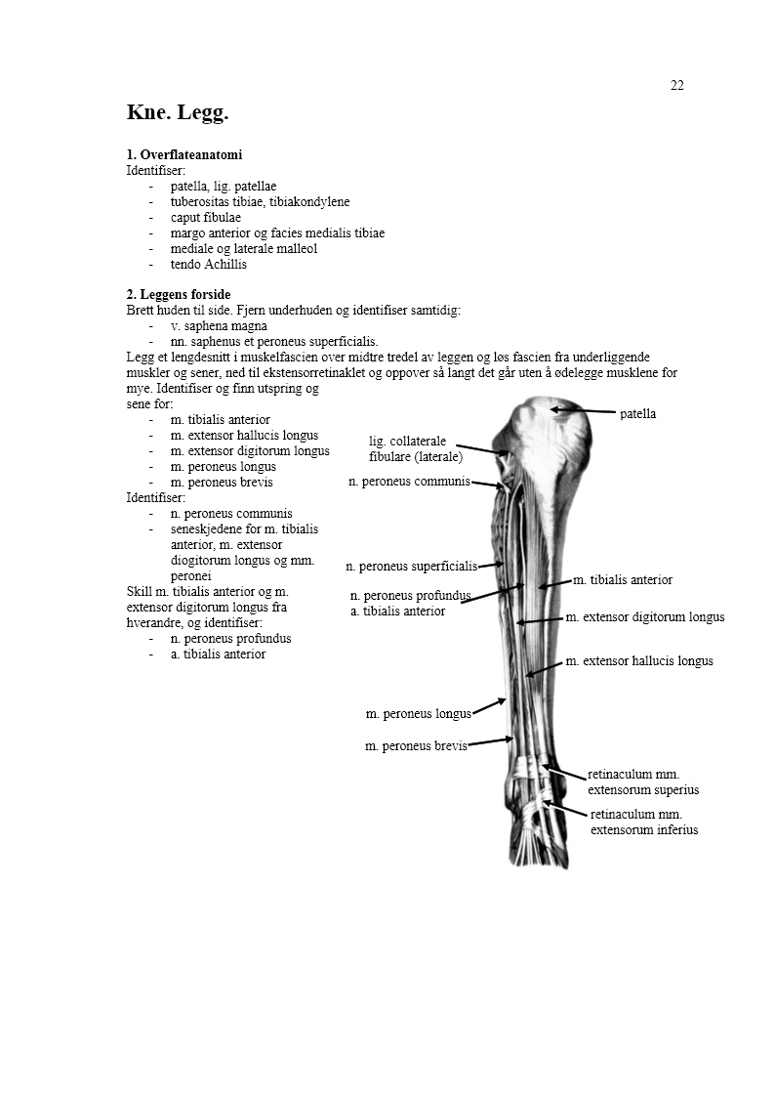
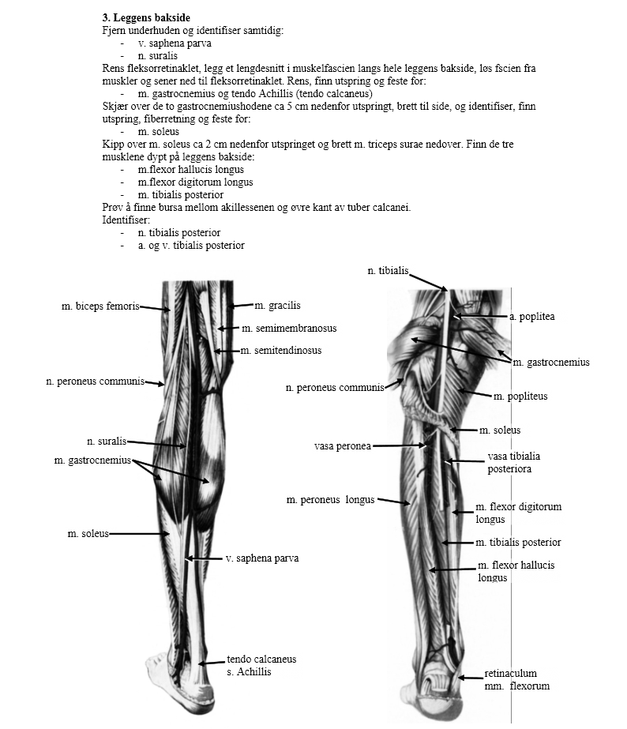
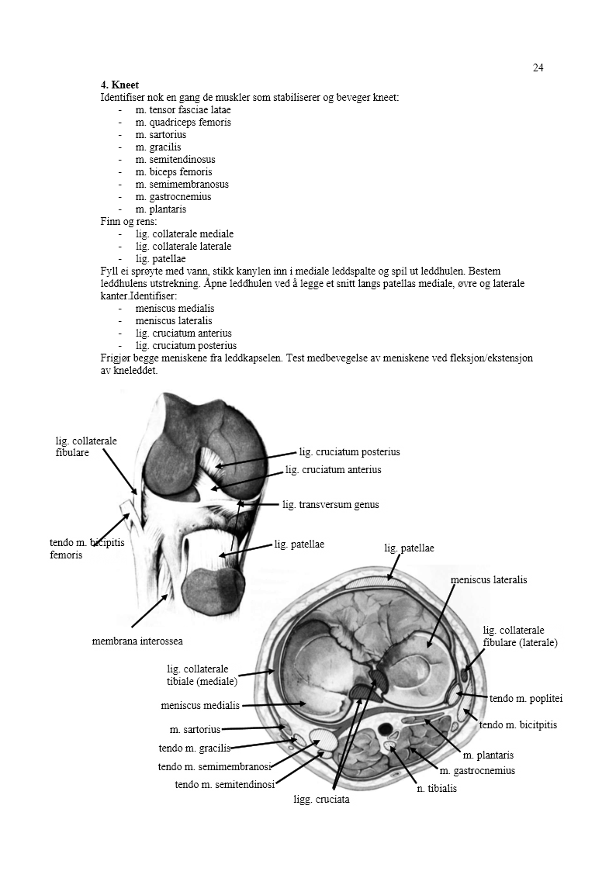

Kne og legg: Overflateanatomi
Patella: Kneskålen. Patella gjør at patellarsenen har en større vinkel i forhold til tibia. Derved forsvinner ikke mye kraften til å dytte tibia inn mot femur, men komponenten normalt på tibia (den delen av kraften som brukes til ekstensjon) blir større. Følgelig vil ekstensjonen skje ved hjelp av mindre kraft.
Lig. Patellae: Meget kraftig fortsettelse av quadricepssenen som strekker seg fra spissen av patella til tuberositas tibiae.
Tuberositas tibiae: Ujevnt område ved den proksimale enden av margo anterior.
Tibiakondylene: Leddendende på tibia.
Caput fibulae: Fibulas proksimale ekstremitet.
Margo anterior tibae: Forkanten av tibia.
Facies medialis tibiae: Flate på tibia rettet anteriort og medialt.
Malleolus medialis: Den mediale ankelknuten fra tibia.
Malleolus lateralis: Den laterale ankelknuten fra fibula.
Tendo achillis: Akilleshælen. Kalles også tendo calcaneus. Er insersjonssene for m. triceps surae i tuber calcanei. M. triceps surae er to muskler: m. gastrocnemius og m. soleus.

Leggens forside
Vena saphena magna: Subkutan vene som begynner ved fotens mediale rand, passerer medialt for articulatio genus og munner inn i vena femoralis gjennom hiatus saphenus.
n. saphenus: Sensitiv gren fra n. femoralis. Avgår i trigonum femorale under membrana vastoadductoria. Går så ut fra membrana vastoadductoria og profund for m. sartorius til medialsiden av kneet. Gir fra seg en sensorisk gren til medialsiden av kneet, ramus infrapatellaris, og fortsetter så til huden på medialsiden av foten sammen med v. saphena magna.
n. peroneus superficialis: Kalles også nervus fibularis superficialis. Er en endegren fra n. fibularis communis. Løper distalt mellom mm. Fibulares/(peronei) og m. extensor digitorum longus.
Retinaculum mm. extensorum superius: Det mest proksimale av de to ekstensorretinaklene.
Retinaculum mm. extensorum inferius: Det mest distale av de to ekstensorretinaklene.
n. pernoeus communis: kalles også n. fibularis communis: Fra L4-S2. Endegren fra n. ischiadicus. Skiller seg fra n. ischiadicus i varierende høyde. Deler seg senere i en profund og en superficiell gren. Løper distalt langs med senen til biceps femoris, deretter lateralt rundt om collum fibulae.
n. peroneus profundus: kalles også n. fibularis profundus. Løper under m. peroneus longus, deretter lateralt for m. tibialis anterior, distalt til dorsum pedis.
a. tibialis anterior: strekker seg fra underkanten av m. popliteus, distalt til retinaculum mm. extensores inferius.
OBS! Alle nerver som her er betegnet som n. fibularis kan også kalles n. peroneus (noe den kalles i disseksjonsmanualen)

Muskler: Ekstensorgruppen (s.432 i Thieme)
- Alle musklene i denne gruppen innerveres av n. fibularis profundus.

M. TIBIALIS ANTERIOR
Utspring:
- Øvre 2/3 av facies lateralis tibiae,
- Membrana interossea cruris
- Øvre del av fascia cruris superficialis.
Feste:
- Medial og plantar flate av os cuneiforme mediale
- Medial basis av os metatarsi I.
Funksjon:
- Articulatio talocruralis: Dorsalfleksjon.
- Articulatio subtalaris: Supinasjon.
Innervasjon: n. fibularis profundus (L4, L5).
m. tibialis anterior |  | 96,7
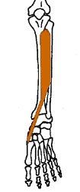 | U: lateralflaten av tibia, membrana interossea og fascia cruris
 | F: os cuneiforme mediale, 1. metatarsalknokkel
 | N: n. fibularis profundus (L4-5)
 | Dorsalflekterer og supinerer foten.

M. EXTENSOR HALLUCIS LONGUS
Utspring:
- Midtre 1/3 av facies medialis fibulae,
- Membrana interossea cruris.
Feste:
- Dorsal aponeurose for hallux
- Basis av hallux’ distale phalanx.
Funksjon:
- Articulatio talocruralis: Dorsalfleksjon.
- Articulatio subtalaris: Aktiv i både supinasjon og pronasjon, avhengig av utgangsposisjonen til foten.
- Metatarsophalangealledd og interphalangealledd av hallux: Ekstensjon
Innervasjon: n. fibularis profundus (L4, L5).
m. extensor hallucis longus |  | 96,10
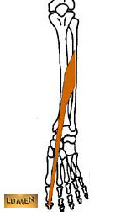 | U: membrana interossea og fibula
 | F: ytterstykket på stortåen
 | N: n. fibularis profundus (L5, S1)
 | Dorsalflekterer foten og ekstenderer stortåen.

M. EXTENSOR DIGITORUM LONGUS
Utspring:
- Condylus lateralis tibiae
- Caput fibulae
- Margo anterior fibulae
- Membrana interossea cruris.
Feste:
- Dorsale aponeurose til II - V
- Phalanges distales II - V
Funksjon:
- Articulatio talocruralis: Dorsalfleksjon.
- Articulatio subtalaris: Pronasjon.
- Metatarsophalangealledd og interphalangealledd 2.-5: Ekstensjon
Innervasjon: n. fibularis profundus (L5, S1).
m. extensor digitorum longus |  | 96,8
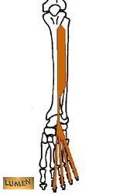 | U: condylus lat. tibiae, fibula og membrana interossea
 | F: ekstensoraponeurosene på 2. til 5. tå
 | N: n. fibularis profundus (L5, S1)
 | Dorsalflekterer og pronerer foten, ekstenderer tærne.

  - Muskler: Peroneusgruppen (s.432 i Thieme) -innerveres av n. fibularis superficialis
M. PERONEUS LONGUS / M. FIBULARIS LONGUS:
Utspring:
- Caput fibulae,
- Proksimale 2/3 av facies lateralis fibulae
- (springer også delvis ut fra septa intermuscularia)
Feste:
- Plantarside av os cuneiforme mediale,
- Basis av os metatarsi I.
Funksjon:
- Articulatio talocruralis: Plantarfleksjon.
- Articulatio subtalaris: Pronasjon. Støtter tverrhvelvingen av foten.
Innervasjon: n. fibularis superficialis (L5, S1).
m. peroneus longus / m. fibularis longus |  | 96,11
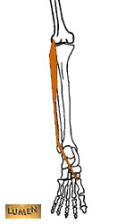 | U: fibula og fascia cruris
 | F: os cuneiforme mediale og tuberositas ossis metatarsalis I (plantart)
 | N: n. fibularis superficialis (L5, S1)
 | Plantarflekterer og pronerer foten.

M. PERONEUS BREVIS / M. FIBULARIS BREVIS
Utspring:
- Distal halvdel av facies lateralis fibulae
- Septa intermuscularia.
Feste:
- Tuberositas ossis metatarsi V
- (noen ganger også den dorsale aponeurose til den femte tåa).
Funksjon:
- Articulatio talocruralis: Plantarfleksjon.
- Articulatio subtalaris: Pronasjon.
Innervasjon: n. fibularis superficialis (L5, S1)
m. peroneus brevis / m. fibularis brevis |  | 96,12
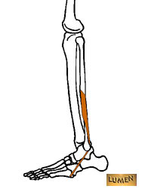 | U: distale 2/3 av fibula
 | F: tuberositas ossis metatarsalis V
 | N: n. fibularis superficialis (L5, S1)
 | Plantarflekterer og pronerer foten.
OBS! I tillegg til mm. peronei longus et brevis finnes m. peroneus tertius, som er en del av m. extensor digitorum longus.

Leggens bakside
v. saphena parva: Begynner ved den mediale fotrand, løper opp på baksiden av krus, før den munner inn i v. poplitea proksimalt for fossa poplitea.
n. suralis: Fortsettelse av n. cutaneus surae medialis, etter den har gått sammen med r. communicans fibularis. Fortsetter i subcutis ned mor den laterale malleolen, hvor den deler seg i rami calcanei lateralis og n. cutaneus dorsalis lateralis.
Tendo achillis: Akillessenen. Insersjonssene for m. triceps surae i tuber calcanei. Kalles også tendo calcanei. Ligger en bursa mellom tendo achillis og calcaneus’ øvre kant.
n. tibialis posterior: Endegren fra n. ischiadicus. Løper gjennom fossa poplitea, og distalt profund for arcus tendineus m. solei, deretter langs a. tibialis posterior bak malleolus medialis i canalis malleolaris til planta pedis.
a. og v. tibialis posterior: a. tibialis posterior går profund for arcus tendineus mellom de superficielle og profunde fleksormusklene posteriort på crus, ned til malleolus medialis. V. tibialis er en ledsagervene til denne.

Muskler: Superfisciell fleksorgruppe (s.434 i Thieme)
- Begge disse musklene innerveres av n. tibialis og kalles sammen m. triceps surae.
M. GASTROCNEMIUS
Utspring:
- Caput mediale: Epicondylus medialis femoris
- Caput laterale: Epicondylus lateralis femoris
Feste: Tuber calcanei via tendo achillis (felles med m. soleus)
Funksjon:
- Articulatio talocruralis: Plantarfleksjon.
- Articulatio subtalaris: Supinasjon.
- Articulatio genus: Fleksjon.
Innervasjon: n. tibialis (S1, S2)
M. SOLEUS
Utspring:
- Posterior flate av caput og collum fibulae.
- Linea musculi solei på tibia via arcus tendineus.
Feste: Tuber calcanei via tendo achillis
Funksjon:
- Articulatio talocruralis: Plantarfleksjon.
- Articulatio subtalaris: Supinasjon.
Innervasjon: n. tibialis (S1, S2)
m. triceps surae |  | 96,14
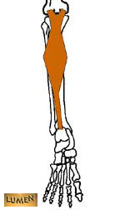  VII: m. gastrocnemius  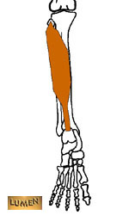  VIII: m. soleus | U: m. gastrocnemius –  Caput laterale – proksimalt for condylus lat. femoris  Caput mediale – proksimalt for condylus med. femoris  m. soleus - proksimale avsnitt av fibulae og tibia og senebuen i mellom
 | F: akillessenen
 | N: n. tibialis (S1-2)
Fellesbetegnelse for gastrocnemius og soleus.
m. gastrocnemius – flekterer kneleddet, plantarflekterer og supinerer fotleddet
m. soleus – plantarflekterer og supinerer fotleddet, hjelper til med venøs tilbakestrømming
Muskler: Dyp fleksorgruppe (s.436 i Thieme)
- Alle musklene innerveres av n. tibialis.
M. FLEXOR HALLUCIS LONGUS
Utspring: Distale 2/3 av facies posterior fibulae, tilliggende membrana interossea cruris.
Feste: Basis phalanx distalis hallucis.
Funksjon:
- Articulatio talocruralis: Plantarfleksjon.
- Articulatio subtalaris: Supinasjon.
- Articulatio metatarsophalangealis og interphalangealis på hallux: Plantarfleksjon.
- Støtter den mediale longitudinale hvelvingen av foten.
Innervasjon: n. tibialis (L5-S2)
m. flexor hallucis longus |  | 96,24
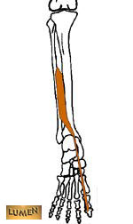 | U: fibula
 | F: stortåens ytterstykke
 | N: n. tibialis (S2-3)
 | Plantarflekterer og supinerer fotleddet, flekterer stortåen.

M. FLEXOR DIGITORUM LONGUS
Utspring: Midtre 1/3 av facies posterior på tibia.
Feste: Basis phalanges distales II - V.
Funksjon:
- Articulatio talocruralis: Plantarfleksjon.
- Articulatio subtalaris: Supinasjon.
- Articulationes metatarsophalangealis et interphalangealis digiti II-V: Plantarfleksjon.
Innervasjon: n. tibialis (L5-S2)
m. flexor digitorum longus |  | 96,23
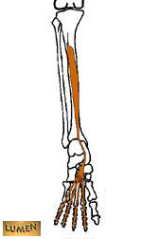 | U: tibia
 | F: ytterstykkene på 2. til 5. tå
 | N: n. tibialis (S1-2)
 | Plantarflekterer og supinerer fotleddet, flekterer i tåleddene.

M. TIBIALIS POSTERIOR
Utspring: Membrana interossea cruris og tilliggende grenseflater av tibia og fibula.
Feste:
- Tuberositas ossis navicularis,
- Ossa cuneiformia mediale, intermedium
- Laterale basis av ossa metatarsi II-IV.
Funksjon:
- Articulatio talocruralis: Plantarfleksjon.
- Articulatio subtalaris:
  - Supinasjon.
  - Støtter den longitudinale og den transversale hvelvingen av foten.
Innervasjon: n. tibialis (L4-L5)
m. tibialis posterior |  | 96,22
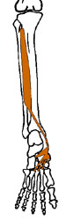 | U: tibia, fibula og membrana interossea
 | F: os naviculare, ossa cuneiformia, os cuboideum og ossa metararsalia II-IV
 | N: n. tibialis (L4-5)
 | Plantarflekterer og supinerer fotleddet.

Kneet
Ligamentum collaterale mediale kalles også ligamentum collaterale tibiale, og strekkes seg fra tibia til epicondylus medialis.
Ligamentum collaterale laterale kalles også ligamentum collaterale fibulare, og strekker seg fra caput fibulae til epicondylus lateralis.
Ligamentum patellae meget kraftig båndformet fortsettelse av quadricepssenen fra spissen av patella til tuberositas tibiae.
Meniscus medialis Halvsirkelformet ring av fibrøs brusk, som ligger inferiort for condylus medialis femoris. Er større en meniscus lateralis, men mindre bevegelig, fordi den er festet i ligamentum collaterale mediale, i tillegg til festene i leddkapselen og tibia.
Meniscus lateralis Sirkelformet ring av fibrøs brusk som ligger inferiort for condylus lateralis femoris. Er festet i tibia og leddkapselen, men ikke ligamentum collaterale laterale, og er derfor mer bevegelig enn meniscus medialis.
Ligamentum cruciatium anterius Det fremre korsbåndet, som strekker seg fra medialsiden av condylus lateralis femoris skrått fram distalt og medialt til area intercondylaris anterior. Forhindrer bl. a. fremadskyvning av tibia i forhold til femur.
Ligamentum cruciatum posterius Det bakre korsbåndet, som strekker seg fra lateralsiden av condylus medialis femoris bakover distalt og lateralt til area intercondylaris posterior. Forhindrer at tibia glir posteriort i forhold til femur.
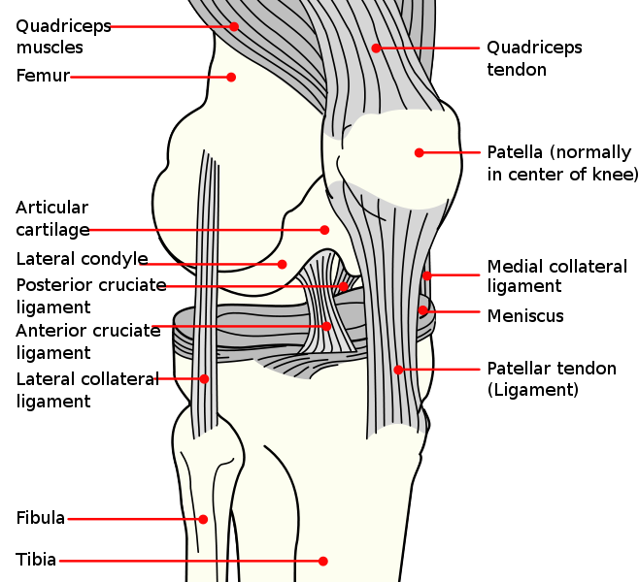

Muskler som stabiliserer og beveger kneet

M. TENSOR FASCIAE LATAE
Utspring: Spina iliaca anterior superior
Feste: Tractus iliotibialis
Funksjon: Strammer fascia lata, abduserer, flekterer og innadroterer i hofteleddet.
Innervasjon: n. gluteus superior (L4-S1)
m. tensor fascia latae |  | 94,9
 | U: ved spina iliaca anterior superior
 | F: via tractus iliotibialis lateralt for tuberositas tibiae
 | N: n. gluteus superior (L4-5, S1)
 | Flekterer, abduserer og medialroterer hofteleddet. Flekterer, ekstenderer og roterer (avlåsningsrotasjon) i kneleddet.

M. QUADRICEPS FEMORIS
Utspring: Fire hoder:
- m. rectus femoris: Spina iliaca anterior inferior og acetabulum
- m. vastus medialis: Labium mediale av linea aspera, distal del av linea intertrochanterica
- m. vastus lateralis: Labium laterale av linea aspera, lateral flate av trochanter major.
- m. vastus intermedius: Anterior side av femur
Feste:
- Hele muskelen: Tuberositas tibiae via lig. patellae.
- M. vastus medialis og lateralis: Condylus medialis og lateralis via retinaculum patellae mediale og laterale.
- M. articularis genus : Recessus suprapatellaris
Funksjon:
- Flekterer hofteleddet (m. rectus femoris).
- Ekstenderer kneleddet.
- Forhindrer «entrapment» av leddkapselen i kneleddet (m. articularis genus).
Innervasjon: n. femoralis (L2-L3)
m. quadriceps femoris |  | 94,16
III: m. rectus femoris  IV: m. vastus lateralis  V: m. vastus intermedius  VI: m. vastus medialis | U: m. rectus femoris – spina iliaca anterior inferior  m. vastus lateralis – trochanter major og labium laterale lineae asperae  m. vastus intermedius – forflaten av femur  m. vastus medialis – distale del av linea intertroch. og labium med. lineae asperae
 | F: quadricepssenen/lig. patellae til tuberositas tibiae
 | N: n. femoralis (L3-4)
Lårets strekkemuskel.

m. rectus femoris – flekterer hofteleddet og ekstenderer kneleddet

m. vastus lateralis – ekstenderer kneleddet

m. vastus intermedius – ekstenderer kneleddet

m. vastus medialis – ekstenderer kneleddet

M. SARTORIUS
Utspring: Spina iliaca anterior superior
Feste: Medialt for tuberositas tibiae (pes anserinus) (samme feste som mm. gracilis og semitendinosus)
Funksjon: Fleksjon, abduksjon og innadrotasjon av hofta. Fleksjon og innadrotasjon av kneleddet.
Innervasjon: n. femoralis (L2, L3)
m. sartorius |  | 94,15
 | U: spina iliaca anterior superior
 | F: medialt for tuberositas tibiae (“pes anserinus”)
 | N: n. femoralis (L3-4)
 | Flekterer og medialroterer kneleddet.

M. GRACILIS
Utspring: R. inferior av os pubis nærmest symfysen.
Feste: Pes anserinus
Funksjon:
- Articulatio coxae: adduksjon og fleksjon.
- Articulatio genus: Fleksjon og innadrotasjon.
Innervasjon: n. obturatorius.
m. gracilis |  | 94,26
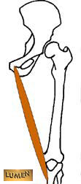 | U: ramus inferior ossis pubis
 | F: medialt for tuberositas tibiae (“pes anserinus”)
 | N: n. obturatorius (L2-3)
 | Adduserer, flekterer og ekstenderer hofteleddet. Flekterer og medialroterer kneleddet.

M. SEMITENDINOSUS
Utspring:
- Tuber ischiadicum og lig. sacrotuberale (Caput commune med caput longum m. bicipitis femoris)
Feste: Medialt for tuberositas tibiae i Pes anserinus
Funksjon: Ekstenderer hofta, stabiliserer pelvis i sagittalplanet. Fleksjon og innadrotasjon i kneleddet.
Innervasjon: n. tibialis (L5-S2)
m. semitendinosus |  | 96,5
 | U: tuber ischiadicum
 | F: medialt for tuberositas tibiae (“pes anserinus”)
 | N: n. tibialis (L5, S1)
 | Flekterer og medialroterer kneleddet.

M. SEMIMEMBRANOSUS
Utspring: Tuber ischiadicum
Feste: Condylus medialis tibiae, lig. popliteum obliquum, fascia for m. popliteus
Funksjon: Ekstensjon av hofte, stabiliserer pelvis i sagittalplanet. Fleksjon og innadrotasjon i kneleddet.
Innervasjon: n. tibialis (L5-S2)
m. semimembranosus |  | 96,6
 | U: tuber ischiadicum
 | F: condylus med. tib., lig. poplit. obliq.
 | N: n. tibialis (L5, S1)
 | Flekterer og medialroterer kneleddet. Spenner kneleddskapselen.

M. BICEPS FEMORIS
Utspring: To hoder:
- Caput longum: Tuber ischiadicum, lig. sacrotuberale (caput commune med m. semitendinosus)
- Caput breve: Labium laterale lineae asperae i den midtre 1/3 av femur
Feste: Caput fibulae
Funksjon:
- Hofteleddet: Ekstensjon, stabiliserer pelvis i sagittalplanet (caput longum).
- Kneleddet: Fleksjon og utadrotasjon
Innervasjon:
- Caput longum: n. tibialis (L5-S2).
- Caput breve: n. fibularis communis (L5-S2)
m. biceps femoris |  | 96,2
U: Caput longum – tuber ischiadicum
Caput breve – labium laterale lineae asperae
 | F: caput fibulae
N: n. ischiadicus (L5, S1)

Caput longum – n. tibialis
Caput breve – n. fibularis communis
 | Flekterer og lateralroterer kneleddet.

M. GASTROCNEMICUS
Utspring:
- Caput mediale: Epicondylus medialis femoris
- Caput laterale: Epicondylus lateralis femoris
Feste: Tuber calcanei via tendo achillis (felles med m. soleus)
Funksjon:
- Articulatio talocruralis: Plantarfleksjon.
- Articulatio subtalaris: Supinasjon.
- Articulatio genus: Fleksjon.
m. gastrocnemius |  | 96,14
U:
Caput laterale – proksimalt for condylus lat. femoris
Caput mediale – proksimalt for condylus med. femoris

 | F: akillessenen
 | N: n. tibialis (S1-2)
 | flekterer kneleddet, plantarflekterer og supinerer fotleddet
Innervasjon: n. tibialis (S1, S2)

M. PLANTARIS
Utspring: Proksimalt for caput laterale av m. gastrocnemius.
Feste: Tuber calcanei via tendo achillis.
Funksjon: Virker kanskje for å unngå kompresjon av posteriore muskler i crus når kneleddet flekteres. Har et lite tverrsnitt, og er derfor neglisjerbar.
Innervasjon: n. tibialis (S1, S2)
m. plantaris |  | 96,20
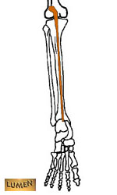 | U: proksimalt for condylus lateralis femoralis
 | F: akillessenen
 | N: n. tibialis (S1-2)
 | Plantarflekterer fotleddet og flekterer kneleddet.

Linea nuchae: Knokkellist som løper lateralt fra protuberantia occipitalis externa.
Lig. nuchae: Ligament som går fra protuberantia occipitalis externa til vertebra prominens på utsiden av proc. spinosi.
Lig. supraspinale: Ligament som tilsvarer, men er tynnere enn, lig. nuchae. Går fra vertebra prominens til crista sacralis mediana (processus spinosi på os sacrum)
Plexus cervicalis: dannes av rami anteriores (ventrale grener) av 1. – 4. spinalnerve, forsyner hud og muskulatur på halsen.
Trapezius = trapes, firkant med ingen sider parallelle.
Fascie som m. latissimus dorsi går over ved pro. spinosi, os sacrum og crista iliaca. Har dypt og superficielt lag. Det dype laget adskiller overflatisk og dyp ryggmuskulatur.
Crista tuberculi minoris humeri: Knokkellist som strekker seg distalt fra tuberculum minus, og tjener som muskelfeste for m. latissimus dorsi og m. teres major. Disse danner bakre aksillefold, og løper på innsiden av armen. Tuberculum minus er lokalisert mer medialt enn tuberculum majus, og er muskelfeste for m subscapularis, mens tuberculum majus er muskelfeste for de tre andre musklene i rotator cuff.
Tuberositas deltoidea humeri: ru overflate (muskelspor) på lateralsiden av humerus, hvor m. deltoideus fester seg.
Teres = rund og lang
Olecranon = G. albuehodet, fr. blenT, ulna, + kranion, skalle, hode
Rami posteriores nervi spinale. De dype ryggmusklene innerveres av posteriore greiner av spinalnervene nedover langs ryggsøylen (den ventrale og den dorsale roten går sammen og danner en spinalnerve som så sender fra seg en ventral og en posterior grein).
Plexus cervicalis: dannes av rami anteriores (ventrale grener) av 1. – 4. spinalnerve (C1-C4), forsyner hud og muskulatur på halsen.
Linea nuchae: Knokkellist som løper lateralt fra protuberantia occipitalis externa.
Lig. nuchae: Ligament som går fra protuberantia occipitalis externa til vertebra prominens på utsiden av proc. spinosi.
Lig. supraspinale: Ligament som tilsvarer, men er tynnere enn, lig. nuchae. Går fra vertebra prominens til crista sacralis mediana (processus spinosi på os sacrum)
Plexus cervicalis: dannes av rami anteriores (ventrale grener) av 1. – 4. spinalnerve, forsyner hud og muskulatur på halsen.
Trapezius = trapes, firkant med ingen sider parallelle.
Tuberositas deltoidea humeri: ru overflate (muskelspor) på lateralsiden av humerus, hvor m. deltoideus fester seg.
Rectusskjeden (vagina m. recti abdominis): Skjeden som omslutter m. rectus abdominis. Dannet av aponeurosene fra de flate bukmusklene. Deles inn i et fremre blad (lamina anterior) og et bakre blad (lamina posterior).
Nn. pectorales: Den delen av intercostalnervene som innerverer m. pectoralis major og m. pectoralis minor.
Apertura thoracis superior: den øvre åpningen av thoraxhulen.
Sulcus bicipitalis medialis: Fure som skiller m. biceps brachii fra brachialismuskulaturen på medialsiden av muskelen.
Septum intermusculare mediale: Bindevevsdrag som danner skillevegg mellom overarmens fleksorer og ekstensorer.
Distale, trekantede interstits: Hull nedenfor det laterale aksillehullet, som er trekantet og defineres av caput longum m. tricipitis brachii, m. teres major og humerus.
Capitulum humeri: Leddflate som artikulerer med radius.
Trochlea humeri: Valseformet leddflate som artikulerer med ulna.
V. brachialis: ledsagervene til a. brachialis.
Collum chirurgicum humeri: innsnevret område distalt for tuberculum majus og tuberculum minus.
Lig. coracoacromiale: Kraftig ligament mellom acromion og proc. coracoideus over skulderleddet.
Fascie som m. latissimus dorsi går over ved pro. spinosi, os sacrum og crista iliaca. Har dypt og superficielt lag. Det dype laget adskiller overflatisk og dyp ryggmuskulatur.
Crista tuberculi minoris humeri: Knokkellist som strekker seg distalt fra tuberculum minus, og tjener som muskelfeste for m. latissimus dorsi og m. teres major. Disse danner bakre aksillefold, og løper på innsiden av armen. Tuberculum minus er lokalisert mer medialt enn tuberculum majus, og er muskelfeste for m subscapularis, mens tuberculum majus er muskelfeste for de tre andre musklene i rotator cuff.
Rectusskjeden (vagina m. recti abdominis): Skjeden som omslutter m. rectus abdominis. Dannet av aponeurosene fra de flate bukmusklene. Deles inn i et fremre blad (lamina anterior) og et bakre blad (lamina posterior).
Nn. pectorales: Den delen av intercostalnervene som innerverer m. pectoralis major og m. pectoralis minor.
Truncus thyrocervicalis: Variabel fellesstamme for a. thyroidea inferior, a. transversa colli og a. suprascapularis.
Lig. transversum scapulae superius: Ligament som spenner seg tvers over incisura scapulae medialt for proc. coracoideus.
Olecranon = G. albuehodet, fr. blenT, ulna, + kranion, skalle, hode
Teres = rund og lang
Sulcus bicipitalis medialis = den mediale bicepsfuren.
Rete carpale dorsale: Arterieplexus på håndryggen. Rete = garn, nett.
Septum intermusculare laterale = Den laterale skillevegg mellom overarmens fleksorer og ekstensorer. Septum = skillevegg.
Styloideus = G. stylos, støtte, stolpe + G. eidos, likhet
Proc. coronoideus ulnae: fremspring ved den anteriore del av incisura trochlearis (leddflate til artikulasjon med trochlea humeri) coronoideus = krok eller hakeformet.
Seneutbredning av m. palmaris longus.
Hamulus ossis hamati: Krokformet fremspring distalt for os pisiforme på den palmare flate av os hamatum. Hamus = krok.
Tuberositas radii: Ujevn forhøyning medialt på radius, ca. 2 cm distalt for den proksimale enden.
Pollex = tommelen.
Septum intermusculare laterale = Den laterale skillevegg mellom overarmens fleksorer og ekstensorer. Septum = skillevegg.
Styloideus = G. stylos, støtte, stolpe + G. eidos, likhet
Crista supracondylaris lateralis humeri: skarp kant nederst på margo lateralis humeri.
De tre superficielle musklene på ekstensorsida av underarmen har et felles utspring på epicondylus lateralis humeri
Lig. collaterale radiale = Lateralt sideligament som går fra epicondylus lateralis humeri til lig. anulare radii, og dermed er festet til ulna. Det finnes også et lig. collaterale ulnare. Ligg. collaterales stabiliserer albueleddet i frontalplanet.
Lig. anulare radii = ringformet leddbånd som omslutter fovea articularis radii, som er der hvor radius artikulerer med capitulum. Stabiliserer det proksimale radioulnare leddet. Festes på forreste og bakerste kant av incisura radialis ulnae, som er leddskålen for artikulasjon på ulna for circumferentia articularis radii.
Crista mm. supinatoris = Knokkellist som strekker seg distalt fra incisura radialis ulnae.
Trochanter: Av trochos = hjul. Heter dette fordi trochanter major/minor er festested for lårets rotatorer.
Fascia lata: Av latus = bred, vidt utstrakt
Foramen ischiadicum: Hull i pelvis som defineres av os sacrum, os ischii og lig. sacrotuberale. Lig sacrospinale deler det i foramen ischiadicum majus og minus. Foramen ischiadicum majus ligger mest kranialt av disse, og deles igjen inn i foramen suprapiriforme og infrapiriforme av m. piriformis.
Fascie mellom linea glutalis anterior og posterior, under crista iliaca
Trochanter = en av kroppens benete fremspring dannet av individuelle ossifikasjonssenter øverst på femur - trochantTr, fordelingskanal, fr. trechb, to run.
M. gluteus minimus springer ut inferiort for m. gluteus medius
Piriformis = L. pirium, pære + forma, form.
Canalis adductorius: kanal som begrenses av adduktormuskulaturen, m. vastus medialis og membrana vastoadductoria Kanalen slutter ved hiatus adductorius, som er spalten mellom insersjonssenene for m. adductor magnus.
Parvus = liten, ubetydelig.
Linea aspera er en ujevn dobbeltlinje posteriort på femur, labium laterale er den laterale kanten av denne
Pes anserinus: felles seneutbredning for festet til tre muskler, betyr gåsefot, de to andre musklene er mm. gracilis et sartorius
Inguen = lyske. Lig. inguinale: Nederste kant av eksternusaponeurosen, strekker seg fra spina iliaca anterior superior til tuberculum pubis
Magnus = stor, betydelig
Hulrom mellom bekkenet, lig. inguinale og arcus iliopectineus
Pectus: å kjemme seg: kam. Skambenets kam.
Knokkelkant som strekker seg fra trochanter minor nesten ned til linea aspera
Leddskålen i hofteleddet
Genu = kneet. Dette er en distal del av m. vastus intermedius.
Recessus: tilbakevikende, fordypning. Fordypning over patella.
Vastus = meget stor
Zona orbicularis er et ringformet leddbånd som omslutter collum femoris. Collum = hals. Collum femoris = Lårhalsen, strekker seg fra caput femoris til trochanter major.
Incisura acetabuli: Nedadrettet fortsettelse av fossa acetabuli, som er en fordypning som ligger under facies lunata. Facies lunata er acetabulums bruskbekledte, seglformede leddflate.
Fovea capitis femoris: Fordypning på caput femoris hvor lig. capitis femoris er festet. Fovea = Gruve, gruveformet fordypning (brukes omtrent som fossa).
Sura = leggen, altså underbeinets bakside.
Saphenus = betyr kanskje uklar, i og med at man ikke ser den gjennom huden, slik man gjør med de fleste andre subkutane vener.
Hiatus saphenus: Åpning i fascia lata rett under ligamentum inguinale.
Trigonum femorale: Trekantet område mellom m. sartorius, m. adductor longus og ligamentum inguinale.
Membrana vastoadductoria: Bindevevshinne som ligger profund for m. sartorius. Vastus = stor, kolossal.
Peroneus = sikkerhetsnål. I anatomien brukes det om det som hører til fibula.
Dorsum pedis = Fotens rygg (dorsalside)
Membrana interossea cruris: Membran som fester seg på margo interosseus av fibula og tibia. Cruris = betegnelse for hele underbeinet.
Fascia cruris: Fascie omkring underbenets muskulatur.
Os cuneiforme mediale: bein mellom os naviculare og os metatarsi I. Basis av os cuneiforme mediale er vendt plantart.
Articulatio talocruralis: Det øvre fotleddet mellom fibula, tibia og talus.
Articulatio subtalaris: Ledd mellom talus og calcaneus.
Hallux = stortå.
Dette er to navn på samme muskel.
Foten har både en tverr- og en langsgående hvelving.
Tuberositas ossis metatarsi quinti (V): Knokkelfremspring proksimalt på femte metatarsalbein, rettet lateralt. M. fibularis brevis passerer bak den laterale malleolen før den fester seg her.
Parvus = Liten, ubetydelig
n. cutaneus surae medialis: Avgår i fossa poplitea og forsyner den proksimale 2/3 på lateralsiden av crus.
r. communicans fibularis: Anastomose (forbinding mellom hulrom) som løper fra n. fibularis communis og sammen med n. cutaneus surae medialis danner n. suralis.
m. triceps surae: m. gastrocnemius + m. soleus, som begge fester seg gjennom akillessenen til tuber calcanei.
Arcus tendineus m. solei: senebue fra utspringet til m. soleus. Ligger superficielt for membrana interossea cruris. Her passerer a. et v. tibialis posterior og n. tibialis.
Planta pedis: fotsålen.
Linea musculi solei: Linje som løper skrått distalt-medialt på den posteriore flaten av tibia.
Gastrocnemius = G. gastroknTmia, leggbuken, fr. gaster (gastr-), buk, + knTmT, legg
Soleus = flyndre
Tuberositas ossis naviculare: muskelspor på os naviculare.
Alle disse er knokler i foten, insersjonssenen går mellom calcaneus og den mediale malleolen, sammen med insersjonssenene for de to andre musklene.
Område som ligger ventralt for eminentia intercondylaris, som er et knokkelfremspring mellom de to leddfacettene.
Leddskålen i hofteleddet
Genu = kneet. Dette er en distal del av m. vastus intermedius.
Recessus: tilbakevikende, fordypning Fordypning over patella.
Vastus = meget stor
m. gracilis: er en del av adduktorgruppa i låret, s. 426 i Thieme.
Pes anserinus: felles senefeste for m. semitendinosus, m. sartorius og m. gracilis. Flatt seneblad som fester seg på den mediale grensen av tuberositas tibiae.
Pes anserinus: felles seneutbredning for festet til tre muskler, betyr gåsefot, de to andre musklene er mm. gracilis et sartorius
Linea aspera er en ujevn dobbeltlinje posteriort på femur, labium laterale er den laterale kanten av denne
m. plantaris er en del av den superfiscielle fleksorgruppen i crus, s. 434 i Thieme.

